**TRƯỜNG ĐẠI HỌC CÔNG THƯƠNG THÀNH PHỐ HỒ CHÍ MINH**

**KHOA CÔNG NGHỆ THÔNG TIN**



**BÁO CÁO ĐỒ ÁN**

**ĐỀ TÀI: HỆ THỐNG BẬT/TẮT ĐÈN MINI DỰA TRÊN IoT SỬ DỤNG ESP32**

**Giảng viên hướng dẫn**: Th. S Võ Hoàng Hải

**Nhóm thực hiện**: Nhóm 16

**Sinh viên thực hiện**:

1. 2001224861 Nguyễn Ngọc Thắng
2. 2001221417 Trần Minh Hiếu
3. 2001223625 Ngô Tấn Phát
4. 2033221314 Lê Phước Hậu
5. 2033224203 Ngô Quốc Tài

***Link github:*** [***https://github.com/thangnguyen13112004/SmartHome***](https://github.com/thangnguyen13112004/SmartHome)

***Thành phố Hồ Chí Minh, tháng 10 năm 2025***

**BẢNG PHÂN CÔNG NHIỆM VỤ NHÓM 16**

|  |  |  |
| --- | --- | --- |
| **Thành viên** | **Vai trò** | **Công việc chính** |
| **SV1 – Thắng (Nhóm trưởng)** | **Quản lý, tổng hợp & Voice AI** | - Quản lý tiến độ, họp nhóm, phân công công việc.  - Mua linh kiện (ESP32, relay, LED, cảm biến âm thanh, mic).  - Nghiên cứu và tích hợp **Voice AI** (IFTTT + Google Speech Recognition) điều khiển thiết bị qua Blynk API. |
| **SV2 – Hậu** | **Kỹ thuật phần cứng & Thiết kế Wokwi** | - Thiết kế sơ đồ mạch **ESP32 + Relay + LED + Cảm biến**.  - Thử nghiệm mô hình giả lập trên **Wokwi**.  - Viết mã điều khiển relay và cảm biến ánh sáng.  - Hỗ trợ kiểm tra kết nối WiFi & relay thật. |
| **SV3 – Tài** | **Lập trình tự động hóa (Firmware & IFTTT)** | - Lập trình kết nối **ESP32 ↔ Blynk Cloud**.  - Tạo và cấu hình **Applet IFTTT** (Google Assistant / thời gian → bật tắt thiết bị).  - Viết code đồng bộ dữ liệu từ ESP sang Blynk qua Virtual Pin. |
| **SV4 – Phát** | **Hệ thống Cloud & Ứng dụng Blynk** | - Tạo **Template, Device, Auth Token** trên **Blynk Cloud**.  - Thiết kế giao diện điều khiển trên **Blynk App (mobile)**.  - Kết nối ESP32 thật hoặc Wokwi với Blynk Cloud.  - Test phản hồi và tối ưu tốc độ bật/tắt qua mạng. |
| **SV5 – Hiếu** | **Dashboard, Báo cáo & Music Light Sync** | - Viết **báo cáo và PowerPoint** trình bày.  - Thiết kế **Dashboard tổng quan** cho hệ thống.  - Nghiên cứu hiệu ứng **đồng bộ ánh sáng theo nhạc (Music Light Sync)** bằng cảm biến âm thanh hoặc FFT mô phỏng.  - Ghi video demo & trình bày nhóm. |

**KẾ HOẠCH 2 TUẦN – SMART SWITCH (BLYNK + VOICE AI + IFTTT + MUSIC SYNC**

|  |  |  |  |  |  |
| --- | --- | --- | --- | --- | --- |
| **TUẦN 1 – Nghiên cứu, thiết kế và thử nghiệm mô hình ảo** | | | | | |
| **Ngày** | **Thắng (Linh kiện + Voice AI)** | **Hậu (Thiết kế Wokwi)** | **Tài (IFTTT Automation)** | **Phát (Blynk App)** | **Hiếu (Báo cáo + Music Sync)** |
| **Thứ 2** | Lên danh sách linh kiện: ESP32, LED, mic cảm biến âm thanh. Tìm hiểu thư viện SpeechRecognition và Google Speech API. | Tạo project Wokwi: ESP32 + Relay + LED. Test code bật/tắt LED. | Tạo tài khoản IFTTT. Tìm hiểu Applet “Webhooks → Blynk”. | Tạo tài khoản Blynk Cloud, thiết lập Template và Auth Token. | Viết phần **mục tiêu – phạm vi đề tài** trong báo cáo. |
| **Thứ 3** | Mua linh kiện thật | Thêm thư viện **BlynkSimpleEsp32.h** và test gửi lệnh LED. | Cấu hình IFTTT Applet gửi HTTP tới Blynk Cloud. | Thiết kế giao diện app Blynk (nút bật/tắt đèn). | Vẽ **sơ đồ khối hệ thống (IoT + AI + App)**. |
| **Thứ 4** | Test code Python nhận lệnh “Bật đèn / Tắt đèn”. | Debug WiFi trên Wokwi (Wokwi-GUEST). | Test Webhook IFTTT → Blynk bằng trình duyệt. | Kết nối ESP32 (Wokwi) với Blynk Cloud. | Viết phần **Tổng quan công nghệ (Blynk, IFTTT, Wokwi)**. |
| **Thứ 5** | Tìm hiểu IFTTT và Google Assistant Voice | Cập nhật code nhận lệnh Blynk (Virtual Pin V0). | Tạo applet “Nếu Google Assistant nói ‘Turn on light’ → Gửi Webhook tới Blynk”. | Test bật/tắt LED qua app Blynk. | Ghi hình **demo sơ bộ Wokwi + Blynk hoạt động**. |
| **Thứ 6** | Test kết nối Voice → Blynk. | Mô phỏng relay thật bằng LED trong Wokwi. | Thử nhiều câu lệnh IFTTT (On/Off). | Cải thiện giao diện app (màu nút, icon). | Viết phần **Thiết kế hệ thống và luồng dữ liệu**. |
| **Thứ 7** | Quay video “Nói bật đèn → LED sáng”. | Lưu project Wokwi (public link). | Ghi log automation hoạt động trong IFTTT. | Quay video app điều khiển đèn qua Cloud. | Viết phần **Kết quả tuần 1**, chèn hình minh họa. |
| **Chủ Nhật** | Tổng hợp phản hồi nhóm, cải tiến Voice AI (thêm tiếng Việt). | Backup code .ino và config Blynk. | Chuẩn bị mở rộng automation cảm biến. | Gửi app link cho nhóm test. | Hoàn thiện **báo cáo tuần 1**. |

|  |  |  |  |  |  |
| --- | --- | --- | --- | --- | --- |
| **TUẦN 2 – Tích hợp, tự động hóa và hoàn thiện báo cáo** | | | | | |
| **Ngày** | **Thắng (Voice AI + phần cứng thật)** | **Hậu (ESP code + test thực tế)** | **Tài (IFTTT nâng cao)** | **Phát (App + Dashboard)** | **Hiếu (Báo cáo + Music Light Sync)** |
| Thứ 2 | Cải tiến nhận diện giọng nói (thêm lệnh “Bật đèn ngủ”). | Kết nối relay thật, kiểm tra hoạt động ổn định. | Viết automation: nếu thời gian > 18:00 → bật đèn. | Thêm biểu tượng trạng thái và theme sáng/tối. | Nghiên cứu FFT/DFT để đồng bộ ánh sáng theo nhạc. |
| Thứ 3 | Liên kết Voice AI → Blynk Cloud thật. | Kết nối ESP32 thật với Blynk. | Test Google Assistant điều khiển qua IFTTT. | Tối ưu tốc độ phản hồi app ↔ cloud. | Viết phần AI điều khiển giọng nói trong báo cáo. |
| Thứ 4 | Ghi video demo “Voice → Cloud → LED sáng”. | Debug độ trễ giữa ESP và Cloud. | Thêm rule: bật thủ công → tắt tự động sau 5 phút. | Hiển thị cảm biến ánh sáng trên app. | Viết phần Đồng bộ ánh sáng theo nhạc. |
| Thứ 5 | Cập nhật script Python in log “Voice detected”. | Thêm module cảm biến âm thanh (test phản ứng LED). | Kết hợp cảm biến âm thanh → IFTTT action. | Lưu log bật/tắt đèn trong Blynk Cloud. | Vẽ sơ đồ nguyên lý Music Light Sync. |
| Thứ 6 | Chuẩn bị mô phỏng demo (Voice + App + LED). | Tối ưu code tránh disconnect. | Hoàn thiện logic automation, test liên tục. | Làm video tổng hợp toàn hệ thống. | Viết phần Kết quả tuần 2 + Hướng phát triển. |
| Thứ 7 | Chuẩn bị nội dung thuyết trình (phần Voice AI). | Upload code & cấu hình lên GitHub. | Ghi sơ đồ IFTTT workflow vào slide. | Chỉnh lại slide & dashboard cho thẩm mỹ. | Kiểm tra chính tả, hoàn thiện báo cáo. |
| Chủ Nhật | Demo tổng thể: Voice AI + Blynk + IFTTT + Music Light. | Ghi hình 3–5 phút tổng kết. | Tổng hợp log automation. | Thêm video demo vào slide. | Gửi báo cáo và PowerPoint cho GVHD. |

**MỤC LỤC**

DANH MỤC HÌNH ẢNH vii

LỜI MỞ ĐẦU ix

LỜI CẢM ƠN xi

CHƯƠNG I: TỔNG QUAN VỀ IOT VÀ ESP32 12

I. Tổng quan về IOT và ESP32 12

1.1. Giới thiệu về Internet of Things (IoT) 12

1.2. Ứng dụng và vai trò của IoT 12

1.3. Giới thiệu về vi điều khiên ESP32 15

II. Mô hình và quy trình hoạt động của hệ thống Smart Home 17

2.1. Xác định và mô tả bài toán ứng dụng IoT 17

2.2. Phân tích và thiết kế hệ thống IoT 18

2.3. Lựa chọn phần cứng, phần mềm và công nghệ IoT 19

2.6 Kết luận chương 1 23

CHƯƠNG II: TÍCH HỢP CÔNG NGHỆ TRONG HỆ THỐNG SMART HOME 24

I. Tích hợp Blynk Cloud 24

1.1. Giới thiệu về Blynk Cloud 24

1.2. Cách ESP32 kết nối và điều khiển LED qua Blynk 27

1.3. Hiển thị trạng thái, dashboard 31

II. Tích hợp IFTTT 32

2.1. Giới thiệu IFTTT 33

2.2. Cấu hình automation 35

2.2.1. Hỗ trợ điều khiển bằng trợ lý ảo 35

2.2.2. Thiết lập lịch bật/tắt tự động 41

2.2.3. Tự động bật đèn khi kết nối wifi 44

III. Tích hợp WLED và LedFX 47

3.1. Mô tả WLED và LedFX 47

3.2. Kết nối với ESP32 điều khiển LED RGB phản ứng theo âm thanh 50

IV. Đánh giá và kết luận chương II 57

CHƯƠNG III: TỔNG KẾT 59

I. Những thách thức và hướng phát triển 59

1.1. Những thách thức trong quá trình thực hiện 59

1.2. Hướng phát triển trong tương lai 61

II. Kết luận 62

2.1. Tóm tắt 62

2.2. Tính khả thi và tiềm năng ứng dụng trong thực tế 63

TÀI LIỆU THAM KHẢO 66

# DANH MỤC HÌNH ẢNH

Hình 1: Minh họa IoT 12

Hình 2. Ứng dụng IOT vào nông nghiệp. 13

Hình 3. Ứng dụng IOT vào y tế. 13

Hình 4. Ứng dụng IOT trong giao thông vận tải. 14

Hình 5. Smart Manufacturing. 14

Hình 6. Smart City. 15

Hình 7. Vi điều khiển ESP32. 15

Hình 8. Smart Home. 17

Hình 9. Led 5mm. 20

Hình 10. Led RGB 4x4. 20

Hình 11. Logo Blynk. 24

Hình 12. Blynk App. 25

Hình 13. Blynk Web Dashboard. 25

Hình 14. Blynk Library. 26

Hình 15. Data Stream & Eventor. 26

Hình 16. Sơ đồ cách ESP32 kết nối LED qua Blynk. 27

Hình 17. Authentication Token. 28

Hình 18. Công tắc (V0, V1, V2) điều khiển bật tắt LED. 29

Hình 19. Công tắc (V3, V4, V5) điều khiển thanh trượt LED. 29

Hình 20. Cấu hình các kênh PWM. 30

Hình 21. Dashboard Web Blynk. 31

Hình 22. Dashboard App Blynk. 32

Hình 23. Kết quả kiểm thử. 32

Hình 24. Logo IFTTT. 33

Hình 25. Nguyên lý hoạt động IFTTT. 34

Hình 26. Hỗ trợ điều khiển bằng trợ lý ảo. 36

Hình 27. Logo Google Home. 37

Hình 28. Hoạt động với Google. 37

Hình 29. Liên kết IFTTT với Google Home. 37

Hình 30. Tạo mới Applet. 38

Hình 31. Dịch vụ Google Assistant. 38

Hình 32. Nhập lệnh mẫu trong Activate scene. 39

Hình 33. Webhooks. 39

Hình 34. Quy trình hoạt động bật/tắt tự động. 41

Hình 35. Date & Time trong IFTTT. 42

Hình 36. Nguyên lý hoạt động tự động bật khi có Wifi. 45

Hình 37. Android Device trong IFTTT. 46

Hình 38. Wled logo. 47

Hình 39. LedFX logo. 49

Hình 40. Nguyên lý hoạt động LedFX - WLED - ESP32. 50

Hình 41. Phiên bản cài đặt với WLED. 51

Hình 42. Chọn cổng kết nối ESP32 và install. 52

Hình 43. Kết nối Wifi thành công và điều hướng WLED UI. 52

Hình 44. Giao diện WLED UI. 53

Hình 45. Tinh chỉnh phần cứng WLED. 53

Hình 46. Giao diện LedFX. 54

Hình 47. Thêm WLED vào LedFX qua địa chỉ IP. 54

Hình 48. Tinh chỉnh chế độ ánh sáng theo thời gian thực. 55

Hình 49. WLED đã nhận tín hiệu từ LedFX. 56

# LỜI MỞ ĐẦU

Trong bối cảnh cuộc cách mạng công nghiệp 4.0 đang diễn ra mạnh mẽ trên toàn cầu, công nghệ đã và đang thay đổi sâu sắc mọi khía cạnh của đời sống xã hội, từ sản xuất, kinh doanh đến các hoạt động thường nhật. Trong số các xu hướng công nghệ tiên phong, Internet of Things (IoT) – hay còn gọi là Mạng lưới vạn vật kết nối – đã nổi lên như một lĩnh vực mũi nhọn, mang lại những bước tiến vượt bậc trong việc xây dựng các hệ thống tự động hóa thông minh, hiệu quả và tiết kiệm năng lượng. Với khả năng kết nối các thiết bị vật lý như cảm biến, vi điều khiển, và các thiết bị điện tử thông qua mạng Internet, IoT cho phép thu thập, chia sẻ dữ liệu và điều khiển từ xa một cách liền mạch, mở ra vô số cơ hội ứng dụng trong thực tiễn.

Ứng dụng của IoT ngày càng trở nên phổ biến và đa dạng, từ những hệ thống nhà thông minh (Smart Home) giúp quản lý thiết bị gia dụng, nông nghiệp thông minh (Smart Agriculture) hỗ trợ tối ưu hóa sản xuất nông nghiệp, đến các giải pháp thành phố thông minh (Smart City) nhằm nâng cao chất lượng cuộc sống đô thị. Đặc biệt, trong lĩnh vực điều khiển thiết bị gia dụng, IoT mang lại sự tiện nghi vượt trội khi người dùng có thể dễ dàng bật/tắt, giám sát hoặc lập lịch hoạt động cho các thiết bị điện chỉ bằng một chiếc điện thoại thông minh hoặc trình duyệt web, bất kể khoảng cách địa lý.

Xuất phát từ tiềm năng to lớn của IoT và nhu cầu thực tiễn trong việc xây dựng các hệ thống điều khiển thông minh, nhóm chúng tôi đã quyết định thực hiện đề tài “Hệ thống bật/tắt đèn mini dựa trên IoT sử dụng ESP32 (mô phỏng trên Wokwi)”. Mục tiêu của đề tài là thiết kế và phát triển một hệ thống điều khiển đèn từ xa thông minh, thân thiện với người dùng, đồng thời đảm bảo chi phí thấp và khả năng ứng dụng thực tế cao. Vi điều khiển ESP32 được chọn làm nền tảng chính nhờ vào các ưu điểm nổi bật như khả năng tích hợp Wi-Fi và Bluetooth, hiệu năng xử lý cao, giá thành hợp lý, và khả năng lập trình dễ dàng thông qua môi trường Arduino IDE. Hơn nữa, việc sử dụng nền tảng mô phỏng Wokwi cho phép nhóm kiểm thử và đánh giá hoạt động của hệ thống một cách trực quan mà không cần đến phần cứng vật lý, từ đó tiết kiệm đáng kể thời gian và nguồn lực trong quá trình nghiên cứu và phát triển.

Đề tài được xây dựng với các mục tiêu cụ thể có thể nói tới như ứng dụng các kiến thức nền tảng về IoT, lập trình nhúng, và giao tiếp mạng để xây dựng một hệ thống điều khiển thông minh, nắm vững quy trình thiết kế, mô phỏng, và vận hành một hệ thống IoT hoàn chỉnh, từ giai đoạn lên ý tưởng đến triển khai thực tế, làm quen và áp dụng các giao thức truyền thông hiện đại như MQTT, đồng thời tích hợp với nền tảng Home Assistant để hỗ trợ giám sát và điều khiển thiết bị thông qua mạng nội bộ hoặc Internet, đặt nền tảng cho việc phát triển các hệ thống IoT tiên tiến hơn trong tương lai, với khả năng tích hợp các tính năng như điều chỉnh ánh sáng dựa trên cảm biến môi trường, điều khiển bằng giọng nói, hoặc ứng dụng trí tuệ nhân tạo để tự động hóa.

Mặc dù đề tài chỉ tập trung vào một ứng dụng đơn giản là hệ thống bật/tắt đèn, nhưng nó phản ánh tinh thần học hỏi, sáng tạo và khả năng áp dụng kiến thức lý thuyết vào thực tiễn của nhóm sinh viên ngành Công nghệ Thông tin. Sản phẩm này không chỉ là một bước khởi đầu để khám phá tiềm năng của IoT mà còn mở ra những hướng đi mới cho các dự án công nghệ trong tương lai, chẳng hạn như phát triển các hệ thống tự động hóa phức tạp hơn hoặc tích hợp các công nghệ tiên tiến như học máy và trí tuệ nhân tạo.

# LỜI CẢM ƠN

Nhân dịp này, nhóm xin gửi lời cảm ơn chân thành đến ThS. Võ Hoàng Hải, giảng viên hướng dẫn môn Internet of Things, người đã tận tình hướng dẫn, định hướng và hỗ trợ nhóm trong suốt quá trình thực hiện đề tài. Chúng tôi cũng xin bày tỏ lòng biết ơn đến Trường Đại học Công Thương TP.HCM – Khoa Công nghệ Thông tin, đã tạo điều kiện thuận lợi về cơ sở vật chất và môi trường học tập để nhóm có thể hoàn thành dự án này. Đồng thời, nhóm xin gửi lời tri ân đến tất cả các thành viên trong nhóm, những người đã không ngừng nỗ lực, phối hợp chặt chẽ và cống hiến hết mình để hoàn thành báo cáo đúng tiến độ.

Dù đã cố gắng hết sức, báo cáo này khó tránh khỏi những thiếu sót. Nhóm hy vọng rằng sản phẩm và báo cáo sẽ mang lại những giá trị hữu ích, góp phần nhỏ bé vào quá trình học tập, nghiên cứu và phát triển trong lĩnh vực Internet of Things. Chúng tôi mong nhận được những ý kiến đóng góp quý báu từ thầy cô và các bạn để tiếp tục hoàn thiện và phát triển đề tài trong tương lai.

# CHƯƠNG I: TỔNG QUAN VỀ IOT VÀ ESP32

1. Tổng quan về IOT và ESP32
   1. Giới thiệu về Internet of Things (IoT)

Internet of Things (IoT), hay Mạng lưới vạn vật kết nối, là một hệ sinh thái công nghệ cho phép các thiết bị vật lý (things) như cảm biến, vi điều khiển, bộ truyền động, thiết bị điện tử, … kết nối với Internet để thu thập, trao đổi và xử lý dữ liệu một cách tự động.

Một hệ thống IoT hoàn chỉnh thường bao gồm bốn thành phần chính lần lượt là cảm biến (Sensors) có tác dụng dùng để thu thập dữ liệu từ môi trường như nhiệt độ, ánh sáng, độ ẩm, chuyển động, định danh (Identifiers) có chức năng mỗi thiết bị trong hệ thống đều có địa chỉ hoặc mã định danh duy nhất (ví dụ: địa chỉ MAC/IP), phần mềm xử lý (Software) dùng để phân tích dữ liệu, đưa ra quyết định và điều khiển các thiết bị và cuối cùng là kết nối Internet (Internet Connectivity) có chức năng giúp các thiết bị giao tiếp thông qua mạng Wi-Fi, MQTT, Zigbee hoặc 4G/5G.

Trong thời đại hiện nay, IoT không chỉ giới hạn trong các thiết bị điện tử mà còn được mở rộng sang khái niệm IoE – Internet of Everything (do Cisco đề xuất), bao gồm people (kết nối con người qua thiết bị), data (xử lý dữ liệu thông minh), process (đưa dữ liệu đến đúng nơi , đúng địa điểm) và things (kết nối các thiết bị vật lý)

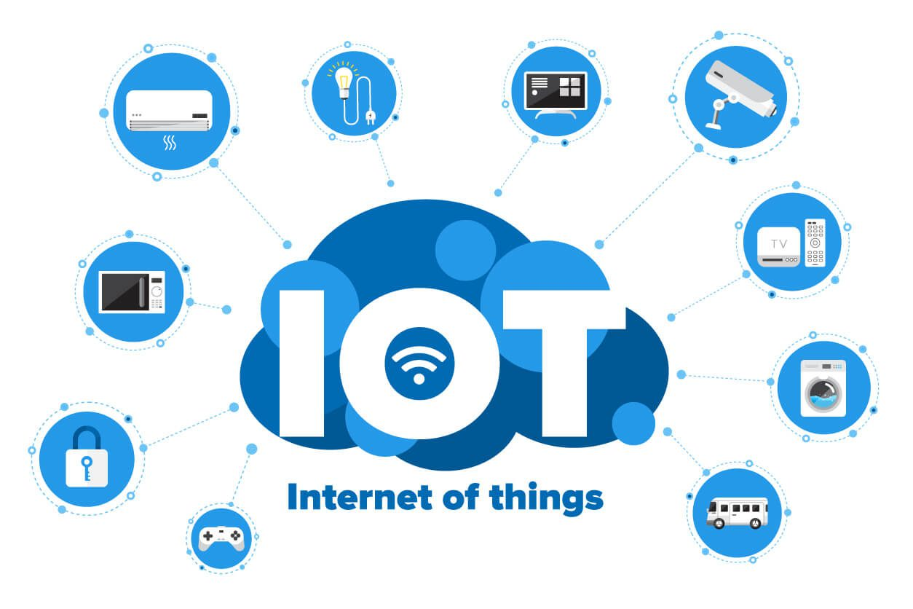

Hình 1: Minh họa IoT

* 1. Ứng dụng và vai trò của IoT

Ứng dụng và vai trò của Internet of Things (IoT) ngày càng trở nên to lớn và có ảnh hưởng sâu rộng đến mọi mặt của đời sống kinh tế – xã hội trong kỷ nguyên công nghiệp 4.0. IoT, hay còn gọi là “Internet vạn vật”, là mạng lưới kết nối giữa các thiết bị, máy móc, cảm biến và con người thông qua Internet, giúp các đối tượng này có thể thu thập, trao đổi và xử lý dữ liệu tự động mà không cần sự can thiệp trực tiếp của con người. Nhờ sự phát triển mạnh mẽ của công nghệ cảm biến, điện toán đám mây, trí tuệ nhân tạo và mạng 5G, IoT đã trở thành nền tảng quan trọng thúc đẩy quá trình chuyển đổi số trong nhiều lĩnh vực khác nhau.

Trong nông nghiệp, IoT được ứng dụng vào các mô hình “nông nghiệp thông minh”, giúp người nông dân theo dõi và quản lý môi trường canh tác một cách chính xác. Các cảm biến IoT có thể đo lường nhiệt độ, độ ẩm, lượng nước tưới, ánh sáng hay nồng độ dinh dưỡng trong đất, từ đó gửi dữ liệu về trung tâm điều khiển để hệ thống tự động điều chỉnh quá trình tưới tiêu, bón phân hoặc phun thuốc bảo vệ thực vật. Nhờ đó, năng suất cây trồng tăng lên, chi phí được cắt giảm, đồng thời bảo vệ môi trường và giảm lãng phí tài nguyên.

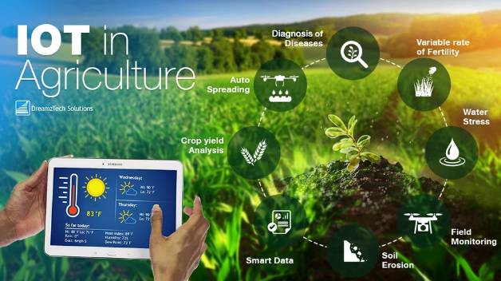

Hình 2. Ứng dụng IOT vào nông nghiệp.

Trong lĩnh vực y tế, IoT mang lại bước tiến vượt bậc trong việc chăm sóc và giám sát sức khỏe con người. Các thiết bị y tế thông minh như đồng hồ theo dõi nhịp tim, cảm biến đo huyết áp, máy đo đường huyết hoặc thiết bị theo dõi bệnh nhân từ xa giúp bác sĩ thu thập dữ liệu sức khỏe liên tục, kịp thời phát hiện dấu hiệu bất thường và can thiệp sớm. Bệnh viện thông minh (Smart Hospital) sử dụng IoT để quản lý trang thiết bị, hồ sơ bệnh nhân và tối ưu hóa quy trình khám chữa bệnh, giúp nâng cao hiệu quả chăm sóc và giảm tải cho nhân viên y tế.

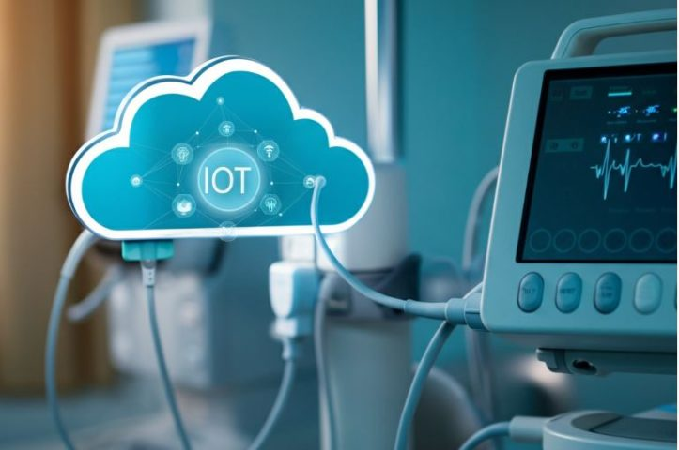

Hình 3. Ứng dụng IOT vào y tế.

Trong giao thông vận tải, IoT đóng vai trò quan trọng trong việc xây dựng hệ thống giao thông thông minh (ITS – Intelligent Transportation System). Các cảm biến được lắp đặt trên đường phố, bãi đỗ xe, hoặc trên các phương tiện giúp thu thập thông tin về lưu lượng giao thông, tình trạng đường xá và hành vi lái xe. Dữ liệu này được phân tích để điều khiển đèn tín hiệu tự động, cảnh báo tắc đường, tai nạn hoặc hỗ trợ người điều khiển lựa chọn lộ trình tối ưu. Ngoài ra, IoT còn được ứng dụng trong xe hơi tự lái, quản lý đội xe vận tải và hệ thống giám sát phương tiện công cộng, góp phần giảm tai nạn và nâng cao an toàn giao thông.

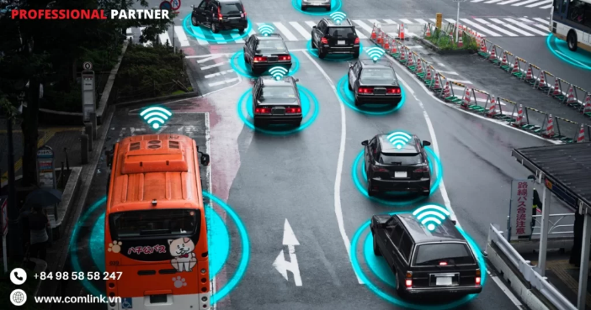

Hình 4. Ứng dụng IOT trong giao thông vận tải.

Trong công nghiệp, IoT là nền tảng của mô hình sản xuất thông minh (Smart Manufacturing) hay Công nghiệp 4.0. Các máy móc, thiết bị và dây chuyền sản xuất được kết nối với nhau qua mạng IoT để tự động truyền tải dữ liệu về tình trạng hoạt động, năng suất hoặc sự cố kỹ thuật. Nhờ đó, doanh nghiệp có thể giám sát hệ thống theo thời gian thực, dự đoán hỏng hóc, lên kế hoạch bảo trì và tối ưu hóa quy trình sản xuất. Điều này không chỉ giúp giảm chi phí bảo trì mà còn tăng năng suất, chất lượng sản phẩm và tính linh hoạt trong sản xuất.

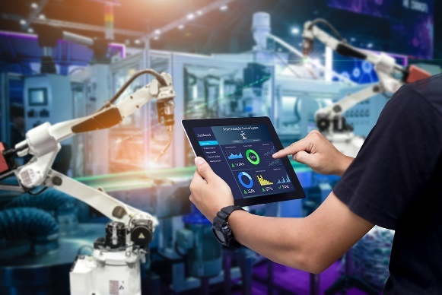

Hình 5. Smart Manufacturing.

Trong đời sống đô thị, IoT là nền tảng quan trọng để xây dựng thành phố thông minh (Smart City). Các cảm biến IoT được triển khai trong hệ thống chiếu sáng công cộng, cấp thoát nước, thu gom rác thải, an ninh và giao thông giúp chính quyền đô thị quản lý hiệu quả hơn và nâng cao chất lượng cuộc sống cho người dân. Ví dụ, đèn đường thông minh có thể tự động bật tắt theo ánh sáng môi trường, hệ thống rác thải thông minh cảnh báo khi thùng đầy, hay camera an ninh có khả năng nhận dạng khuôn mặt để phát hiện hành vi bất thường.

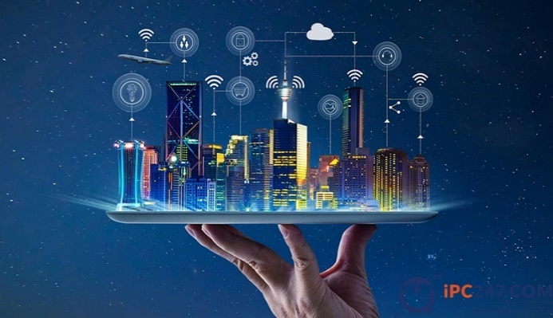

Hình 6. Smart City.

Ngoài ra, IoT còn hiện diện trong đời sống cá nhân qua các thiết bị gia đình thông minh (Smart Home) như tivi, tủ lạnh, máy giặt, máy điều hòa, khóa cửa hay loa thông minh. Người dùng có thể điều khiển, giám sát các thiết bị này từ xa bằng điện thoại hoặc giọng nói, giúp cuộc sống trở nên tiện nghi, an toàn và tiết kiệm năng lượng hơn.

Tóm lại, vai trò của IoT là vô cùng to lớn trong việc kết nối thế giới vật lý và thế giới số, tạo nên một hệ sinh thái thông minh, linh hoạt và hiệu quả. IoT giúp con người thu thập dữ liệu một cách chính xác, phân tích chuyên sâu để đưa ra các quyết định nhanh chóng và tối ưu. Không chỉ thúc đẩy tăng trưởng kinh tế và đổi mới công nghệ, IoT còn góp phần giải quyết nhiều vấn đề xã hội như bảo vệ môi trường, tiết kiệm năng lượng và nâng cao chất lượng cuộc sống. Trong tương lai, khi IoT kết hợp mạnh mẽ hơn với trí tuệ nhân tạo (AI), dữ liệu lớn (Big Data) và mạng 5G, nó sẽ tiếp tục mở ra kỷ nguyên mới của tự động hóa, sáng tạo và phát triển bền vững cho toàn nhân loại..

* 1. Giới thiệu về vi điều khiên ESP32

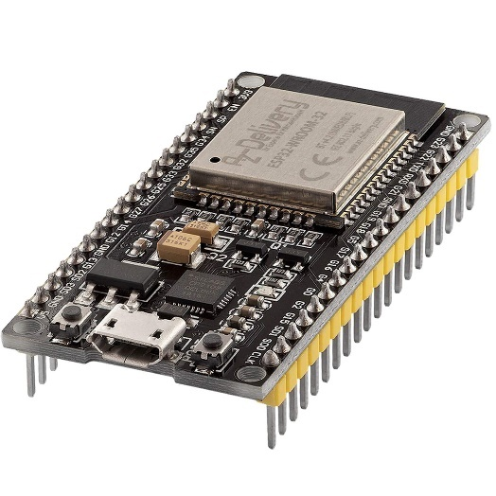

Hình 7. Vi điều khiển ESP32.

Vi điều khiển ESP32 là một dòng chip tiên tiến do Espressif Systems (Trung Quốc) phát triển, được đánh giá là một trong những nền tảng phần cứng mạnh mẽ và linh hoạt nhất hiện nay dành cho các ứng dụng IoT (Internet of Things), tự động hóa, nhà thông minh, và thiết bị nhúng. ESP32 là phiên bản kế nhiệm của ESP8266, được cải tiến vượt trội về hiệu năng xử lý, khả năng kết nối không dây, độ ổn định và mức tiêu thụ năng lượng.

Về mặt kỹ thuật, ESP32 được trang bị bộ vi xử lý lõi kép Xtensa LX6 (Dual-core) hoạt động với xung nhịp tối đa lên tới 240 MHz, đi kèm bộ nhớ SRAM 520 KB và hỗ trợ mở rộng dung lượng lưu trữ thông qua Flash ngoài lên đến hàng chục MB. Ngoài ra, chip còn tích hợp bộ đồng xử lý Ultra-Low Power (ULP) giúp duy trì khả năng hoạt động trong chế độ tiết kiệm năng lượng, rất phù hợp cho các thiết bị cần vận hành liên tục trong thời gian dài bằng pin.

Một trong những ưu điểm nổi bật nhất của ESP32 là khả năng kết nối không dây đa dạng, khi nó được tích hợp sẵn Wi-Fi 802.11 b/g/n và Bluetooth 4.2 (bao gồm cả BLE – Bluetooth Low Energy). Nhờ đó, ESP32 có thể dễ dàng giao tiếp với điện thoại, máy tính hoặc các thiết bị IoT khác mà không cần thêm module kết nối ngoài. Điều này giúp tiết kiệm chi phí, giảm kích thước mạch, và đơn giản hóa thiết kế phần cứng.

Về khả năng giao tiếp ngoại vi, ESP32 hỗ trợ nhiều chuẩn truyền thông phổ biến như SPI, I2C, UART, I2S, CAN, PWM, ADC, DAC, cùng với hơn 30 chân GPIO đa năng có thể lập trình tùy theo nhu cầu. Ngoài ra, vi điều khiển này còn được tích hợp cảm biến Hall, cảm biến nhiệt độ nội bộ, cùng các bộ định thời và bộ đếm thời gian chính xác, hỗ trợ mạnh mẽ cho các ứng dụng đo đạc, điều khiển và giám sát tự động.

Không chỉ mạnh mẽ về phần cứng, ESP32 còn có hệ sinh thái phần mềm phong phú và cộng đồng lập trình viên rộng lớn. Nó có thể lập trình dễ dàng thông qua nhiều nền tảng như Arduino IDE, PlatformIO, ESP-IDF (Espressif IoT Development Framework) hoặc MicroPython, mang đến sự linh hoạt cho người phát triển ở mọi cấp độ — từ sinh viên, kỹ sư nghiên cứu, đến các nhà sản xuất sản phẩm thương mại.

Nhờ sự kết hợp giữa hiệu năng cao, tính năng phong phú, độ ổn định tốt và giá thành hợp lý, ESP32 hiện được xem là lựa chọn hàng đầu trong lĩnh vực thiết kế hệ thống nhúng và IoT thông minh. Vi điều khiển này không chỉ mở ra nhiều hướng phát triển mới trong nghiên cứu và học tập mà còn là nền tảng quan trọng trong việc hiện thực hóa các giải pháp công nghệ 4.0, góp phần xây dựng hệ sinh thái kết nối vạn vật – Internet of Things ngày càng phát triển mạnh mẽ trên toàn cầu.

1. Mô hình và quy trình hoạt động của hệ thống Smart Home
   1. Xác định và mô tả bài toán ứng dụng IoT

Trong bối cảnh cuộc cách mạng công nghiệp 4.0 đang phát triển mạnh mẽ, việc ứng dụng Internet of Things (IoT) vào đời sống hằng ngày đã trở thành xu hướng tất yếu, đặc biệt trong lĩnh vực nhà thông minh (Smart Home). Một trong những nhu cầu phổ biến và thiết thực nhất của người dùng là khả năng điều khiển và tự động hóa hệ thống chiếu sáng – không chỉ giúp nâng cao tiện nghi sinh hoạt, mà còn tối ưu hóa việc sử dụng năng lượng và góp phần xây dựng môi trường sống hiện đại, tiết kiệm. Từ yêu cầu đó, nhóm đã đề xuất và triển khai đề tài “Hệ thống bật/tắt đèn mini dựa trên IoT sử dụng ESP32”, nhằm mô phỏng một mô hình thu nhỏ của hệ thống chiếu sáng thông minh có khả năng hoạt động tự động, linh hoạt và tương tác đa nền tảng.

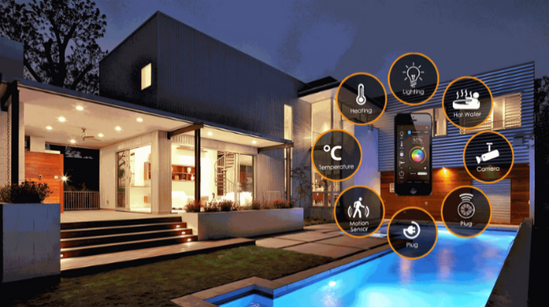

Hình 8. Smart Home.

Bài toán đặt ra là xây dựng một hệ thống điều khiển đèn thông minh có khả năng bật/tắt và thay đổi trạng thái ánh sáng dựa trên nhiều yếu tố khác nhau như lệnh điều khiển qua Internet, giọng nói, kết nối mạng, hoặc lịch trình định sẵn. Để đáp ứng yêu cầu đó, hệ thống được thiết kế xoay quanh vi điều khiển ESP32 – trung tâm xử lý và giao tiếp chính, đảm nhiệm việc kết nối tới nền tảng đám mây Blynk Cloud, nơi người dùng có thể theo dõi và điều khiển đèn thông qua ứng dụng di động. Đồng thời, hệ thống được tích hợp IFTTT (If This Then That) nhằm cho phép mở rộng các tính năng tự động hóa như kích hoạt đèn khi có kết nối Wi-Fi, bật đèn theo thời gian biểu định trước, hoặc điều khiển đèn bằng giọng nói thông qua trợ lý ảo (Google Assistant hoặc Alexa).

Bên cạnh đó, đề tài còn ứng dụng WLED và LedFx, hai công cụ hỗ trợ mạnh mẽ trong việc điều khiển dải LED RGB và tạo hiệu ứng ánh sáng theo nhạc hoặc môi trường âm thanh xung quanh. Điều này không chỉ nâng cao tính thẩm mỹ và trải nghiệm người dùng, mà còn thể hiện khả năng mở rộng của hệ thống trong các ứng dụng thực tế như trang trí nhà cửa, quán cà phê, sân khấu mini hoặc không gian làm việc sáng tạo.

Hệ thống được thiết kế với mục tiêu hoạt động ổn định, phản hồi nhanh, dễ triển khai và chi phí thấp, đồng thời có khả năng mở rộng để kết nối nhiều thiết bị IoT khác trong cùng một mạng. Người dùng có thể điều khiển hệ thống ở bất kỳ đâu có Internet, giám sát trạng thái thiết bị theo thời gian thực, và tùy chỉnh các chế độ hoạt động mà không cần can thiệp thủ công.

Tổng thể, bài toán ứng dụng này không chỉ dừng lại ở việc điều khiển bật/tắt đèn đơn thuần, mà còn thể hiện tư duy ứng dụng IoT vào tự động hóa sinh hoạt thông minh, mang đến giải pháp thực tế, tiện ích và mang tính mở cho các mô hình nhà thông minh trong tương lai. Thông qua đề tài, nhóm mong muốn chứng minh rằng với một nền tảng phần cứng chi phí thấp như ESP32 kết hợp cùng các dịch vụ đám mây và nền tảng tự động hóa hiện đại, hoàn toàn có thể xây dựng nên một hệ thống IoT hiệu quả, thân thiện với người dùng và phù hợp với xu hướng công nghệ hiện nay.

* 1. Phân tích và thiết kế hệ thống IoT

Hệ thống bật/tắt đèn mini dựa trên IoT sử dụng ESP32 được nhóm nghiên cứu và thiết kế với mục tiêu tạo ra một mô hình chiếu sáng thông minh thu nhỏ, cho phép người dùng điều khiển và tự động hóa việc bật/tắt đèn thông qua Internet, giọng nói và lịch trình định sẵn. Đây là một ứng dụng tiêu biểu của công nghệ Internet of Things (IoT), thể hiện khả năng kết nối giữa thiết bị vật lý và nền tảng đám mây nhằm mang lại sự tiện lợi, tiết kiệm và hiện đại trong sinh hoạt hằng ngày.

Hệ thống được phân tích và xây dựng dựa trên mô hình IoT ba lớp, bao gồm: lớp thiết bị, lớp mạng và lớp ứng dụng. Ở lớp thiết bị, vi điều khiển ESP32 đóng vai trò trung tâm xử lý, tiếp nhận lệnh điều khiển từ người dùng thông qua các nền tảng đám mây, đồng thời xuất tín hiệu điều khiển ra các đèn LED để thực thi hành động bật, tắt hoặc thay đổi hiệu ứng ánh sáng. ESP32 có khả năng kết nối Wi-Fi trực tiếp mà không cần module mở rộng, giúp giảm thiểu chi phí và độ phức tạp của phần cứng. Thiết kế phần cứng của hệ thống được xây dựng đơn giản, dễ lắp ráp nhưng vẫn đảm bảo tính ổn định trong hoạt động. Cụ thể, nhóm sử dụng một bo mạch ESP32, một breadboard để làm nền kết nối, ba đèn LED 5mm (xanh, đỏ, vàng) đại diện cho ba khu vực hoặc ba chế độ chiếu sáng khác nhau, và một ma trận LED RGB 4x4 gồm 16 bóng LED có thể thay đổi màu sắc linh hoạt. Các linh kiện được kết nối với ESP32 thông qua dây jumper, trong đó mỗi đèn được điều khiển bởi một chân GPIO riêng. Đối với LED 5mm, tín hiệu điều khiển được truyền bằng xung PWM (Pulse Width Modulation) nhằm thay đổi màu và cường độ sáng một cách mượt mà.

Ở lớp mạng, hệ thống sử dụng giao thức Wi-Fi để truyền và nhận dữ liệu giữa thiết bị và máy chủ đám mây. Việc trao đổi dữ liệu được thực hiện thông qua nền tảng Blynk Cloud – một môi trường chuyên dụng cho IoT, cho phép thiết bị ESP32 kết nối với ứng dụng di động để nhận lệnh điều khiển và gửi phản hồi trạng thái theo thời gian thực. Đồng thời, hệ thống được tích hợp với IFTTT (If This Then That), một nền tảng tự động hóa giúp mở rộng khả năng điều khiển của người dùng, chẳng hạn như tự động bật đèn khi có kết nối Wi-Fi, tắt đèn khi mất mạng, bật đèn theo thời gian biểu hoặc điều khiển bằng giọng nói thông qua Google Assistant.

Ở lớp ứng dụng, người dùng tương tác với hệ thống thông qua ứng dụng Blynk trên điện thoại thông minh. Tại đây, người dùng có thể bật/tắt từng đèn LED, quan sát trạng thái thiết bị hoặc thiết lập các lịch trình tự động. Ngoài ra, việc tích hợp WLED và LedFx giúp mở rộng chức năng hiển thị ánh sáng trên ma trận LED RGB 4x4, cho phép tạo ra các hiệu ứng sinh động như đổi màu tuần tự, chớp sáng theo nhịp nhạc hoặc thay đổi màu theo thời gian. Nhờ đó, hệ thống không chỉ mang tính thực tế về mặt điều khiển chiếu sáng mà còn mang yếu tố thẩm mỹ, phù hợp với các ứng dụng trang trí và mô phỏng nhà thông minh hiện đại.

Phần mềm của hệ thống được phát triển trên nền tảng Arduino IDE, sử dụng các thư viện WiFi.h, BlynkSimpleEsp32.h, WifiClient.h. Vi điều khiển ESP32 được lập trình để tự động kết nối Wi-Fi khi khởi động, đăng ký token kết nối với Blynk Cloud và chờ tín hiệu điều khiển. Khi người dùng thao tác trên ứng dụng hoặc ra lệnh bằng giọng nói, dữ liệu được truyền qua đám mây đến ESP32, sau đó bộ vi điều khiển xử lý lệnh và xuất tín hiệu điều khiển tương ứng đến từng LED. Hệ thống cũng được lập trình để gửi lại phản hồi về trạng thái thiết bị (đèn bật hay tắt) lên ứng dụng Blynk, giúp người dùng giám sát tình trạng hoạt động theo thời gian thực.

Nhìn chung, thiết kế hệ thống đảm bảo sự kết hợp hài hòa giữa phần cứng và phần mềm, giúp tạo nên một mô hình IoT nhỏ gọn nhưng đầy đủ chức năng. Mặc dù chỉ sử dụng các linh kiện cơ bản như ESP32, breadboard và một số LED, hệ thống vẫn thể hiện đầy đủ các đặc trưng của một mạng IoT thông minh: điều khiển từ xa, tự động hóa, kết nối đám mây và phản hồi thời gian thực. Giải pháp này không chỉ có giá trị trong học tập và nghiên cứu mà còn có thể mở rộng cho các ứng dụng thực tế như hệ thống chiếu sáng thông minh trong nhà, quán cà phê hoặc không gian làm việc sáng tạo. Thiết kế cũng nhấn mạnh vào tính linh hoạt, chi phí thấp và khả năng tùy biến, minh chứng cho tiềm năng to lớn của công nghệ IoT trong việc cải thiện chất lượng cuộc sống và hướng đến một môi trường sống hiện đại, tiện nghi và thân thiện với người dùng.

* 1. Lựa chọn phần cứng, phần mềm và công nghệ IoT

Trong quá trình xây dựng hệ thống **“Bật/Tắt đèn mini dựa trên IoT sử dụng ESP32”**, việc lựa chọn phần cứng, phần mềm và công nghệ IoT phù hợp đóng vai trò then chốt, quyết định tính ổn định, độ tin cậy cũng như khả năng mở rộng của mô hình. Các thành phần được nhóm lựa chọn đều dựa trên các tiêu chí: **hiệu năng ổn định, chi phí thấp, dễ tích hợp, tài liệu hỗ trợ phong phú và tương thích cao** với các nền tảng IoT hiện nay.

Về **phần cứng**, hệ thống sử dụng **vi điều khiển ESP32** làm trung tâm xử lý và giao tiếp dữ liệu. ESP32 được chọn thay cho các dòng vi điều khiển truyền thống (như Arduino UNO hoặc ESP8266) nhờ khả năng tích hợp sẵn Wi-Fi và Bluetooth, hỗ trợ đa giao thức truyền thông (UART, SPI, I2C, PWM), tốc độ xử lý cao và bộ nhớ lớn. Chip ESP32 cũng có khả năng vận hành ổn định trong môi trường kết nối mạng liên tục, rất phù hợp với các ứng dụng IoT yêu cầu phản hồi thời gian thực. Bên cạnh đó, nhóm sử dụng **breadboard** để lắp mạch thử nghiệm, giúp kết nối linh kiện mà không cần hàn, thuận tiện cho việc lắp ráp, sửa đổi và kiểm thử.

Ba **đèn LED 5mm** (xanh, đỏ, vàng) được lựa chọn để thể hiện ba trạng thái bật/tắt hoặc ba vùng chiếu sáng khác nhau trong mô hình.



Hình 9. Led 5mm.

Ngoài ra, **ma trận LED RGB 4x4** được tích hợp nhằm mô phỏng các hiệu ứng ánh sáng sinh động, thể hiện khả năng mở rộng của hệ thống sang các ứng dụng chiếu sáng trang trí hoặc nhà thông minh. Toàn bộ linh kiện đều được cấp nguồn trực tiếp từ cổng USB 5V của ESP32, đảm bảo an toàn và dễ triển khai.

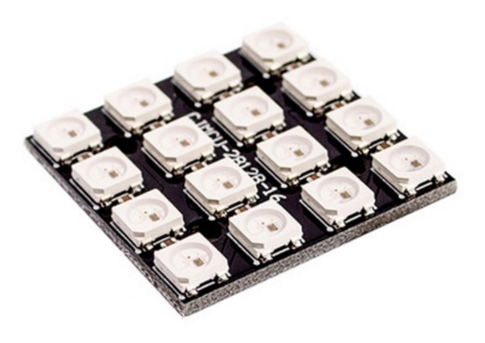

Hình 10. Led RGB 4x4.

Về **phần mềm**, hệ thống được phát triển trên nền tảng **Arduino IDE**, đây là môi trường lập trình phổ biến, thân thiện với người dùng và tương thích tốt với các dòng vi điều khiển ESP32. Arduino IDE cung cấp đầy đủ công cụ biên dịch, nạp chương trình và theo dõi cổng Serial, giúp quá trình phát triển, kiểm thử và hiệu chỉnh mã nguồn diễn ra thuận lợi. Các **thư viện chính** được sử dụng bao gồm:

* **<WiFi.h>**: hỗ trợ kết nối ESP32 với mạng Wi-Fi nội bộ hoặc Internet.
* **<WiFiClient.h>**: xử lý giao tiếp TCP/IP giữa ESP32 và máy chủ.
* **<BlynkSimpleEsp32.h>**: thư viện kết nối với nền tảng **Blynk Cloud**, cho phép ESP32 nhận lệnh điều khiển và gửi phản hồi trạng thái theo thời gian thực.  
  Các thư viện này đảm bảo hệ thống có thể giao tiếp ổn định với đám mây, phản hồi nhanh, và duy trì kết nối liên tục trong suốt quá trình hoạt động. Ngoài ra, nhóm sử dụng **Serial Monitor** trong Arduino IDE để theo dõi quá trình khởi động, kết nối mạng và phản hồi tín hiệu, giúp việc kiểm tra lỗi (debug) trở nên trực quan và hiệu quả hơn.

Về **công nghệ IoT**, hệ thống sử dụng **nền tảng Blynk Cloud** làm trung tâm điều khiển và giao tiếp giữa người dùng với thiết bị. Blynk được chọn vì đây là nền tảng miễn phí, dễ sử dụng, hỗ trợ nhiều loại vi điều khiển và cung cấp ứng dụng di động có giao diện thân thiện, cho phép người dùng điều khiển thiết bị chỉ bằng vài thao tác cảm ứng. Người dùng có thể bật/tắt từng đèn LED, điều chỉnh độ sáng qua thanh trượt, hoặc theo dõi trạng thái thiết bị trực tiếp trên ứng dụng. Song song với đó, nhóm dự kiến mở rộng tích hợp **IFTTT (If This Then That)** nhằm bổ sung các tính năng tự động hóa thông minh như điều khiển bằng giọng nói thông qua **Google Assistant**, tự động bật/tắt đèn theo thời gian biểu, hoặc khi phát hiện có kết nối Wi-Fi. Các công nghệ này đều hoạt động trên kiến trúc **Client–Server–Cloud**, trong đó ESP32 đóng vai trò **Client**, **Blynk/IFTTT Cloud** là **Server**, và người dùng là **Client Interface** thông qua ứng dụng di động.

Để hiện thực hiệu ứng ánh sáng động trên ma trận RGB 4×4, nhóm đưa vào hệ thống hai thành phần chuyên dụng:

* WLED (firmware chạy trực tiếp trên ESP32): cung cấp web UI, UDP Realtime, E1.31/sACN, JSON/HTTP API và preset hiệu ứng phong phú, tối ưu cho LED địa chỉ hoá (WS2812B/SK6812).
* LedFx (ứng dụng máy tính): tạo hiệu ứng audio-reactive theo nhạc và stream thời gian thực sang thiết bị WLED qua UDP/E1.31.

Vì một ESP32 không thể đồng thời chạy sketch Blynk và firmware WLED, nhóm chuẩn hoá hai cấu hình vận hành để phù hợp với mục tiêu trình diễn:

* Chế độ Blynk (mặc định báo cáo): ESP32 chạy sketch hiện tại (WiFi.h/WiFiClient.h/BlynkSimpleEsp32.h). Ba LED đơn nhận lệnh bật/tắt & dimming từ Blynk; ma trận RGB 4×4 có thể vận hành ở mức cơ bản (bật/tắt màu tĩnh) hoặc được nâng cấp sau bằng thư viện FastLED nếu cần hiệu ứng nội suy trong cùng sketch.
* Chế độ WLED + LedFx (trình diễn hiệu ứng): nạp firmware WLED lên ESP32 khi cần demo ánh sáng theo nhạc cho ma trận 4×4. LedFx trên PC phát hiệu ứng qua UDP/E1.31 đến WLED. Để giữ trải nghiệm điều khiển thống nhất, Blynk có thể gọi API của WLED (qua Webhook widget tới các endpoint /json, /win) nhằm bật/tắt, chọn preset, hoặc đổi độ sáng ngay trong ứng dụng Blynk.

Cách tách chế độ này đảm bảo:

1. Độ ổn định cho phần IoT điều khiển chiếu sáng cơ bản
2. Chất lượng hiệu ứng tối đa khi trình diễn âm nhạc, mà không cần bổ sung phần cứng ngoài danh mục đã chọn.

Việc lựa chọn tổ hợp phần cứng – phần mềm – công nghệ như trên giúp hệ thống đạt được các yêu cầu quan trọng của một mô hình IoT hoàn chỉnh: **chi phí thấp, hiệu năng cao, giao tiếp ổn định, tính mở rộng linh hoạt và dễ lập trình**. sự kết hợp **ESP32 + Arduino IDE + Blynk Cloud** cho luồng điều khiển chính, cùng **WLED + LedFx** cho hiệu ứng RGB nâng cao, tạo nên một ngăn xếp công nghệ **đúng nhu cầu – đúng khả năng phần cứng**: chi phí thấp, dễ triển khai, tài liệu dồi dào, đồng thời vẫn mở đường cho các mở rộng như **voice/IFTTT**, **lịch biểu**, **Webhook API** và **hiệu ứng thời gian thực** trên LED ma trận trong các bước phát triển tiếp theo..

2.6 Kết luận chương 1

Kết thúc chương 1, đồ án đã trình bày một cách toàn diện cơ sở lý thuyết và nền tảng công nghệ cần thiết cho việc xây dựng hệ thống điều khiển chiếu sáng thông minh dựa trên nền tảng IoT. Thông qua việc tìm hiểu khái niệm và vai trò của Internet of Things, có thể thấy rằng IoT không chỉ là xu hướng công nghệ mới mà còn là cầu nối giữa thế giới vật lý và thế giới số, giúp con người điều khiển, giám sát và tự động hóa mọi hoạt động trong cuộc sống. Việc phân tích đặc điểm và ưu thế của vi điều khiển ESP32 đã cho thấy đây là một giải pháp phần cứng tối ưu cho các ứng dụng IoT nhờ khả năng tích hợp Wi-Fi, Bluetooth, tốc độ xử lý cao, tiêu thụ năng lượng thấp và dễ dàng lập trình mở rộng.

Trên cơ sở đó, nhóm đã đề xuất và thiết kế mô hình hệ thống bật/tắt đèn mini sử dụng ESP32, được điều khiển qua Internet với các chức năng như bật tắt thủ công, điều chỉnh độ sáng, lập lịch hoạt động và điều khiển bằng giọng nói. Hệ thống được phân tích và xây dựng với kiến trúc ba lớp gồm lớp thiết bị, lớp mạng và lớp ứng dụng, đảm bảo tính ổn định, dễ mở rộng và phản hồi theo thời gian thực. Việc lựa chọn phần cứng, phần mềm và công nghệ phù hợp như Arduino IDE, Blynk Cloud, IFTTT, WLED và LedFx đã tạo nên một nền tảng vững chắc cho việc phát triển hệ thống chiếu sáng thông minh có tính ứng dụng cao, chi phí thấp và hiệu năng tốt.

Nhìn chung, chương 1 đóng vai trò quan trọng trong việc đặt nền móng cho toàn bộ đồ án, giúp định hướng rõ mục tiêu, phạm vi và giải pháp công nghệ được áp dụng. Từ những cơ sở lý thuyết và thiết kế đã được trình bày, các nội dung tiếp theo sẽ tập trung vào quá trình tích hợp công nghệ, hiện thực hóa mô hình và đánh giá hoạt động của hệ thống, qua đó minh chứng tính khả thi và hiệu quả của giải pháp IoT trong việc xây dựng một mô hình Smart Home thu nhỏ, hiện đại và tiện ích.

# CHƯƠNG II: TÍCH HỢP CÔNG NGHỆ TRONG HỆ THỐNG SMART HOME

* + 1. Tích hợp Blynk Cloud
  1. Giới thiệu về Blynk Cloud

Blynk Cloud là một nền tảng điện toán đám mây dành riêng cho Internet of Things (IoT), được phát triển bởi công ty Blynk Inc. với mục tiêu cung cấp một giải pháp toàn diện giúp kết nối, quản lý và điều khiển thiết bị thông minh một cách dễ dàng thông qua Internet. Đây là một trong những hệ sinh thái IoT phổ biến nhất hiện nay, được sử dụng rộng rãi trong cả lĩnh vực giáo dục, nghiên cứu, phát triển sản phẩm, và ứng dụng thương mại nhờ tính linh hoạt, ổn định và thân thiện với người dùng.

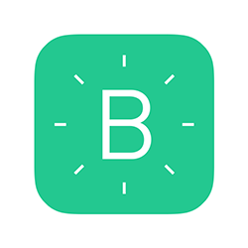

Hình 11. Logo Blynk.

Về bản chất, Blynk Cloud là máy chủ trung tâm (Cloud Server) chịu trách nhiệm lưu trữ, xử lý và truyền tải dữ liệu giữa người dùng và thiết bị IoT. Khi một thiết bị như ESP32, ESP8266, Arduino, Raspberry Pi được kết nối đến Blynk Cloud, toàn bộ dữ liệu cảm biến, trạng thái thiết bị và lệnh điều khiển đều được đồng bộ hóa thông qua kết nối Internet. Hệ thống này hoạt động 24/7 trên hạ tầng đám mây toàn cầu, đảm bảo độ ổn định cao, tốc độ phản hồi nhanh và khả năng mở rộng linh hoạt cho hàng triệu thiết bị cùng lúc.

Blynk Cloud không chỉ là nơi truyền dữ liệu mà còn là một nền tảng IoT đầy đủ tính năng, bao gồm:

* Blynk Mobile App: Ứng dụng trên iOS và Android cho phép người dùng tạo giao diện điều khiển (Dashboard) trực quan bằng cách kéo thả các widget như nút bấm, thanh trượt, biểu đồ, hiển thị giá trị cảm biến, đồng hồ, và nhiều công cụ khác.

Hình 12. Blynk App.

* Blynk Web Dashboard: Giao diện trên trình duyệt web giúp người dùng theo dõi, quản lý và điều khiển thiết bị từ máy tính mà không cần cài đặt ứng dụng.

Hình 13. Blynk Web Dashboard.

* Blynk Library: Bộ thư viện lập trình mã nguồn mở dành cho các nền tảng vi điều khiển như ESP32, STM32, Arduino…, cho phép thiết bị giao tiếp trực tiếp với Blynk Cloud qua Wi-Fi hoặc mạng di động.

Hình 14. Blynk Library.

* Device Management System (DMS): Hệ thống quản lý thiết bị thông minh, hỗ trợ đăng ký, cập nhật firmware, phân quyền người dùng và giám sát tình trạng thiết bị trong thời gian thực.
* Data Stream & Eventor: Tính năng thu thập và lưu trữ dữ liệu cảm biến theo thời gian, đồng thời cho phép thiết lập các tác vụ tự động (Automation) như bật thiết bị theo giờ, gửi cảnh báo khi vượt ngưỡng hoặc kích hoạt hành động dựa trên điều kiện cụ thể.

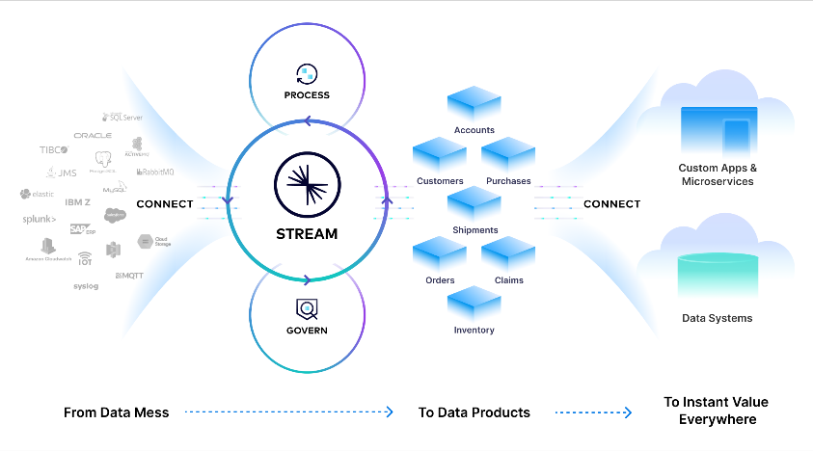

Hình 15. Data Stream & Eventor.

Về mặt hỗ trợ kỹ thuật, Blynk Cloud tương thích với hầu hết các giao thức truyền thông phổ biến như HTTP, HTTPS, MQTT, và WebSocket, đồng thời cung cấp RESTful API cho phép nhà phát triển tích hợp hệ thống với các nền tảng khác như IFTTT, Google Assistant, Alexa, Home Assistant hoặc Node-RED. Ngoài ra, Blynk còn hỗ trợ cơ chế bảo mật SSL/TLS, đảm bảo dữ liệu được mã hóa và truyền an toàn giữa thiết bị và máy chủ.

Mục đích thực sự của Blynk Cloud là giúp người dùng — từ sinh viên, nhà nghiên cứu đến doanh nghiệp — xây dựng hệ thống IoT hoàn chỉnh mà không cần tự triển khai hạ tầng máy chủ hoặc lập trình giao diện phức tạp. Với Blynk, việc tạo ra một ứng dụng điều khiển thiết bị thông minh chỉ mất vài phút: người dùng chỉ cần tải ứng dụng, tạo tài khoản, thêm widget, lấy mã token và nạp vào chương trình điều khiển. Nhờ tính mở và khả năng mở rộng, Blynk Cloud cho phép triển khai từ các dự án học tập nhỏ đến hệ thống công nghiệp quy mô lớn, hỗ trợ hàng nghìn thiết bị cùng lúc trên toàn cầu.

Tóm lại, Blynk Cloud là nền tảng IoT đám mây mạnh mẽ, đa năng và thân thiện, cung cấp đầy đủ công cụ từ lập trình, quản lý thiết bị, tạo giao diện người dùng cho đến xử lý và tự động hóa dữ liệu. Với triết lý “build IoT apps in minutes”, Blynk giúp biến ý tưởng về nhà thông minh, nông nghiệp tự động hay điều khiển thiết bị từ xa thành hiện thực nhanh chóng, ổn định và chuyên nghiệp, mà không đòi hỏi kiến thức sâu về hạ tầng mạng hay hệ thống máy chủ.

* 1. Cách ESP32 kết nối và điều khiển LED qua Blynk

Trong đề tài “Hệ thống bật/tắt đèn mini dựa trên IoT sử dụng ESP32”, việc kết nối vi điều khiển ESP32 với nền tảng Blynk Cloud đóng vai trò trung tâm, giúp hệ thống có thể nhận lệnh điều khiển và phản hồi trạng thái hoạt động theo thời gian thực thông qua Internet. Quá trình này thể hiện rõ nguyên lý của Internet of Things (IoT) — nơi các thiết bị vật lý (ở đây là ESP32 và các đèn LED) có thể giao tiếp, điều khiển và giám sát từ xa thông qua nền tảng đám mây.

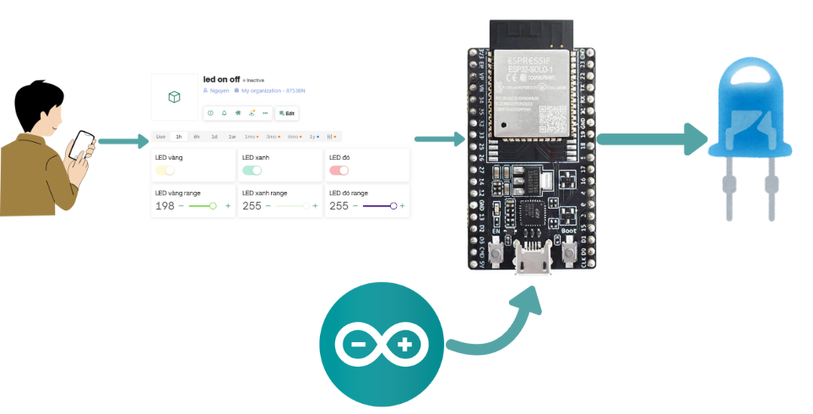

Hình 16. Sơ đồ cách ESP32 kết nối LED qua Blynk.

Để ESP32 kết nối được với Blynk Cloud, chương trình được lập trình trong Arduino IDE với bộ thư viện chuyên dụng gồm:

* <WiFi.h> – thiết lập và duy trì kết nối Wi-Fi cho ESP32.
* <WiFiClient.h> – hỗ trợ giao tiếp TCP/IP giữa thiết bị và máy chủ.
* <BlynkSimpleEsp32.h> – cho phép ESP32 giao tiếp trực tiếp với Blynk Cloud bằng mã xác thực (Authentication Token).

Khi chương trình được nạp lên ESP32, thiết bị sẽ tự động khởi tạo kết nối Wi-Fi dựa trên thông tin SSID và mật khẩu được khai báo sẵn. Sau khi kết nối mạng thành công, ESP32 sẽ đăng ký vào máy chủ Blynk Cloud bằng Authentication Token — đây là chuỗi mã duy nhất được cấp khi người dùng tạo dự án trên ứng dụng Blynk IoT App. Việc xác thực này đảm bảo thiết bị và người dùng được liên kết an toàn, giúp dữ liệu điều khiển chỉ truyền đến thiết bị hợp lệ.

Hình 17. Authentication Token.

Khi kết nối được thiết lập, người dùng có thể mở ứng dụng Blynk trên điện thoại để điều khiển các widget tương ứng. Trong đề tài, hệ thống sử dụng ba LED đơn (xanh, đỏ, vàng), được điều khiển thông qua các chân GPIO 2, 4 và 5 của ESP32. Mỗi LED được ánh xạ với một chân ảo (Virtual Pin) trên Blynk App:

* V0, V1, V2 tương ứng với ba nút công tắc (Button Widget) để bật/tắt LED.

Hình 18. Công tắc (V0, V1, V2) điều khiển bật tắt LED.

* V3, V4, V5 tương ứng với các thanh trượt (Slider Widget) dùng để điều chỉnh độ sáng từng đèn thông qua tín hiệu PWM (Pulse Width Modulation).

Hình 19. Công tắc (V3, V4, V5) điều khiển thanh trượt LED.

Khi người dùng thao tác trên ứng dụng (nhấn nút hoặc kéo thanh trượt), Blynk Cloud sẽ gửi tín hiệu xuống ESP32 thông qua các hàm sự kiện BLYNK_WRITE(Vx) trong chương trình. Mỗi hàm nhận dữ liệu từ widget thông qua đối tượng param.asInt(), sau đó thực hiện lệnh điều khiển đèn tương ứng:

* Nếu giá trị nhận được là 1, ESP32 xuất tín hiệu PWM để bật đèn với mức sáng đã được lưu.
* Nếu giá trị là 0, vi điều khiển tắt đèn bằng cách xuất xung 0 ra chân điều khiển.
* Khi người dùng thay đổi thanh trượt, giá trị độ sáng được cập nhật tức thì bằng lệnh ledcWrite(pin, brightness), giúp đèn thay đổi cường độ sáng mượt mà.

Đặc biệt, ESP32 sử dụng bộ điều chế LEDC (LED Controller) tích hợp sẵn để tạo tín hiệu PWM ổn định với tần số 5000 Hz và độ phân giải 8 bit, đảm bảo điều khiển độ sáng chính xác, tránh hiện tượng nhấp nháy. Các kênh PWM được khởi tạo bằng lệnh ledcAttach(pin, freq, resolution), cho phép mỗi LED hoạt động độc lập và phản hồi nhanh với lệnh từ Blynk.

Hình 20. Cấu hình các kênh PWM.

Khi hệ thống hoạt động, dữ liệu được truyền hai chiều:

* Từ người dùng đến thiết bị: lệnh bật/tắt, thay đổi độ sáng, hoặc điều khiển đồng thời nhiều LED.
* Từ thiết bị về người dùng: phản hồi trạng thái hoạt động của LED, đảm bảo người dùng có thể giám sát tình hình thực tế trên ứng dụng.

Nhờ sự kết hợp giữa ESP32 và Blynk Cloud, hệ thống có thể vận hành ổn định trong thời gian dài, đồng thời hỗ trợ khả năng mở rộng với nhiều chức năng nâng cao như điều khiển bằng giọng nói (qua IFTTT) hoặc tự động hóa theo thời gian biểu. Toàn bộ quá trình điều khiển và truyền dữ liệu đều diễn ra thông qua Internet, cho phép người dùng bật/tắt hoặc điều chỉnh ánh sáng từ bất kỳ đâu trên thế giới, chỉ với một chiếc điện thoại có cài ứng dụng Blynk.

Tóm lại, việc kết nối và điều khiển LED qua Blynk bằng ESP32 không chỉ giúp minh họa rõ ràng nguyên lý hoạt động của hệ thống IoT mà còn thể hiện tính ứng dụng thực tế của công nghệ này trong các giải pháp nhà thông minh (Smart Home). Nhờ nền tảng Blynk Cloud, quá trình điều khiển trở nên trực quan, tiện lợi và an toàn, mở ra khả năng triển khai cho nhiều thiết bị IoT khác nhau trong tương lai.

* 1. Hiển thị trạng thái, dashboard

Sau khi thiết lập kết nối giữa ESP32 và Blynk Cloud, hệ thống đã được cấu hình để hiển thị và điều khiển trạng thái hoạt động của các đèn LED thông qua dashboard trên ứng dụng di động (Blynk App) và giao diện web (Blynk Web Dashboard). Việc hiển thị trực quan này không chỉ giúp người dùng dễ dàng theo dõi tình trạng hoạt động của hệ thống mà còn thể hiện khả năng tương tác linh hoạt và phản hồi theo thời gian thực của mô hình.

Trên giao diện Web Dashboard, nhóm đã thiết kế bố cục điều khiển bao gồm các widget chính:

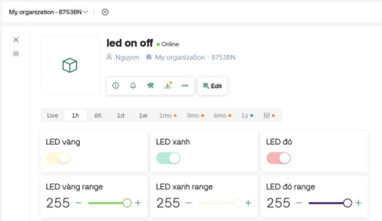

Hình 21. Dashboard Web Blynk.

* Ba nút bật/tắt (Button Widget) tương ứng với ba đèn LED: LED vàng, LED xanh, LED đỏ. Mỗi nút thể hiện rõ trạng thái hoạt động của đèn qua màu sắc hiển thị (ví dụ: LED đang bật hiển thị màu sáng, LED tắt hiển thị màu mờ).
* Ba thanh trượt điều chỉnh độ sáng (Slider Widget) tương ứng với từng đèn, cho phép người dùng điều chỉnh cường độ ánh sáng theo giá trị từ 0 – 255. Khi người dùng thay đổi giá trị trên thanh trượt, mức độ sáng của LED thay đổi ngay lập tức thông qua cơ chế PWM (Pulse Width Modulation).
* Các widget được bố trí khoa học, dễ quan sát và có khả năng phản hồi theo thời gian thực; khi người dùng thao tác bật/tắt hoặc thay đổi độ sáng, thông tin được đồng bộ lập tức với ESP32 qua kết nối Wi-Fi.

Bên cạnh giao diện web, ứng dụng Blynk trên điện thoại cung cấp dashboard di động với thiết kế đơn giản, tối ưu cho thao tác cảm ứng. Mỗi LED được gán một nút riêng biệt với màu nền đặc trưng (vàng, xanh, đỏ) giúp người dùng dễ phân biệt và thao tác nhanh chóng. Khi người dùng nhấn nút bật/tắt, trạng thái của LED sẽ thay đổi tức thời, đồng thời ứng dụng hiển thị chữ “ON” hoặc “OFF” tương ứng. Hệ thống cũng hỗ trợ phản hồi trạng thái từ ESP32 về ứng dụng, giúp người dùng luôn theo dõi được tình trạng thực tế của thiết bị dù ở bất kỳ đâu có Internet.

Hình 22. Dashboard App Blynk.

Kết quả kiểm thử thực tế cho thấy hệ thống phản hồi ổn định, tốc độ điều khiển nhanh và không bị trễ tín hiệu. Khi thao tác bật/tắt hoặc thay đổi độ sáng trên ứng dụng, các LED trên breadboard (vàng, xanh, đỏ) thay đổi trạng thái tức thì. Độ trễ truyền tín hiệu trung bình chỉ dưới 200 mili-giây, đảm bảo tính mượt mà trong điều khiển. Ngoài ra, việc hiển thị trạng thái trên dashboard luôn đồng bộ với trạng thái thực tế của LED, chứng minh khả năng hoạt động song song và tin cậy giữa thiết bị – đám mây – người dùng.

Hình 23. Kết quả kiểm thử.

Qua quá trình đánh giá, có thể nhận thấy Blynk Cloud không chỉ đáp ứng tốt về mặt kỹ thuật mà còn mang lại trải nghiệm người dùng thân thiện, trực quan và chuyên nghiệp. Việc hiển thị trạng thái và điều khiển thông qua dashboard trên web và ứng dụng di động đã giúp hệ thống trở nên dễ quản lý, dễ vận hành, đồng thời chứng minh hiệu quả của mô hình IoT thông minh trong thực tiễn. Nhờ đó, người dùng có thể điều khiển và giám sát thiết bị mọi lúc, mọi nơi, góp phần làm nổi bật tính linh hoạt, hiện đại và ứng dụng thực tế cao của đề tài.

* + 1. Tích hợp IFTTT
  1. Giới thiệu IFTTT

IFTTT (viết tắt của If This Then That) là một nền tảng dịch vụ tự động hóa trên Internet cho phép người dùng kết nối và phối hợp hoạt động giữa các ứng dụng, thiết bị thông minh và dịch vụ trực tuyến khác nhau mà không cần lập trình phức tạp. Ra mắt vào năm 2010, IFTTT nhanh chóng trở thành công cụ phổ biến trong lĩnh vực Internet of Things (IoT) nhờ khả năng tạo ra các quy tắc tự động hóa (Applets) giúp đơn giản hóa các tác vụ hàng ngày và tối ưu hóa sự tương tác giữa thiết bị – dịch vụ – người dùng.



Hình 24. Logo IFTTT.

Về bản chất, IFTTT hoạt động theo nguyên tắc logic có điều kiện, được mô tả qua mô hình “If This Then That” – nghĩa là “Nếu điều này xảy ra thì sẽ thực hiện hành động kia”. Cấu trúc này chia quá trình tự động hóa thành hai phần chính:

* Trigger (This): là điều kiện kích hoạt sự kiện, có thể đến từ một hành động cụ thể (ví dụ: người dùng ra lệnh bằng giọng nói, cảm biến phát hiện chuyển động, nhận được email, hoặc một thiết bị kết nối Internet thay đổi trạng thái).
* Action (That): là hành động được thực hiện khi điều kiện kích hoạt xảy ra, chẳng hạn như bật đèn, gửi thông báo, đăng trạng thái, hoặc gửi dữ liệu đến nền tảng khác.

Chính cơ chế Trigger–Action này giúp IFTTT có thể liên kết hàng nghìn dịch vụ và thiết bị thông minh khác nhau trong cùng một hệ sinh thái. Người dùng có thể kết nối IFTTT với các nền tảng nổi tiếng như Google Assistant, Alexa, Gmail, Telegram, Facebook, Twitter, Google Sheets, Philips Hue, Blynk, Webhooks, và nhiều hệ thống IoT khác. Với mỗi Applet, người dùng chỉ cần chọn nguồn kích hoạt và hành động mong muốn mà không cần viết bất kỳ dòng mã nào, giúp việc thiết lập các kịch bản tự động hóa trở nên nhanh chóng và dễ dàng.

Một trong những điểm mạnh nổi bật của IFTTT là khả năng kết nối đa nền tảng và linh hoạt cao. Dịch vụ này hoạt động dựa trên API (Application Programming Interface) của từng ứng dụng hoặc thiết bị được hỗ trợ, cho phép truyền dữ liệu và thực thi hành động tự động trên nền tảng đám mây. Điều này giúp người dùng có thể kết nối nhiều hệ sinh thái khác nhau – ví dụ: khi một sự kiện xảy ra trong Google Home, IFTTT có thể ngay lập tức gửi lệnh đến Blynk Cloud hoặc ESP32 để điều khiển thiết bị vật lý. Nhờ đó, các thiết bị và dịch vụ vốn hoạt động tách biệt giờ đây có thể tương tác thông minh và liền mạch trong cùng một hệ thống IoT.

Về mặt vận hành, IFTTT cung cấp hai lớp dịch vụ chính: IFTTT Web Platform và IFTTT Mobile App.

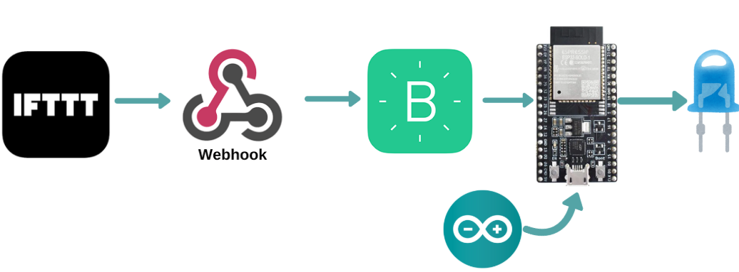

Hình 25. Nguyên lý hoạt động IFTTT.

* IFTTT Web Platform cho phép người dùng tạo, quản lý và giám sát các Applet trực tiếp trên trình duyệt, đồng thời hỗ trợ cấu hình các dịch vụ nâng cao như Webhooks, API key, hoặc truy xuất dữ liệu sự kiện.
* IFTTT Mobile App trên Android và iOS giúp người dùng điều khiển, kích hoạt hoặc nhận thông báo ngay trên điện thoại, đảm bảo khả năng truy cập và tương tác mọi lúc, mọi nơi.

Ngoài ra, IFTTT còn cung cấp dịch vụ Webhooks, cho phép gửi hoặc nhận yêu cầu HTTP giữa các thiết bị và ứng dụng, giúp mở rộng khả năng tích hợp với các nền tảng không được hỗ trợ trực tiếp. Đây là công cụ đặc biệt hữu ích trong các dự án IoT, nơi vi điều khiển (như ESP32, Raspberry Pi) cần giao tiếp với đám mây hoặc ứng dụng của bên thứ ba.

Mục đích cốt lõi của IFTTT là tạo ra một môi trường tự động hóa thông minh, giúp rút ngắn thao tác thủ công của con người, kết nối các nền tảng rời rạc thành một hệ thống thống nhất và nâng cao hiệu quả tương tác giữa con người và thiết bị. Nhờ giao diện trực quan, dễ sử dụng và khả năng mở rộng cao, IFTTT trở thành một phần quan trọng trong hệ sinh thái IoT hiện đại, giúp người dùng dễ dàng biến các ý tưởng tự động hóa thành hiện thực chỉ với vài thao tác cấu hình đơn giản.

Tóm lại, IFTTT không chỉ là một công cụ hỗ trợ IoT, mà còn là một nền tảng trung gian thông minh giúp hàng triệu thiết bị và dịch vụ trực tuyến có thể “nói chuyện” với nhau. Bằng việc cung cấp giải pháp tự động hóa dựa trên logic điều kiện linh hoạt, IFTTT đã và đang góp phần định hình cách con người tương tác với công nghệ – hướng đến một thế giới kết nối toàn diện, thông minh và thuận tiện hơn.

* 1. Cấu hình automation

Trong các hệ thống Internet of Things (IoT) hiện đại, automation (tự động hóa) là yếu tố quan trọng thể hiện trí tuệ và khả năng hoạt động độc lập của thiết bị. Thay vì phải thao tác thủ công, người dùng có thể thiết lập các quy tắc tự động dựa trên thời gian, ngữ cảnh hoặc điều kiện cụ thể để hệ thống tự phản ứng phù hợp. Nền tảng IFTTT (If This Then That) chính là công cụ mạnh mẽ giúp hiện thực hóa điều này. Với cơ chế trigger – action (kích hoạt – hành động), IFTTT cho phép người dùng tạo ra các chuỗi hành vi tự động giữa nhiều nền tảng khác nhau như Google Assistant, Alexa, Gmail, Telegram, Blynk Cloud hay thậm chí là thiết bị phần cứng như ESP32.

Trong phạm vi hệ thống bật/tắt đèn mini dựa trên IoT sử dụng ESP32, nhóm đã cấu hình ba dạng tự động hóa tiêu biểu:

1. Điều khiển bằng trợ lý ảo (Google Assistant) – giúp người dùng tương tác với hệ thống qua giọng nói tự nhiên.
2. Thiết lập lịch bật/tắt đèn tự động theo thời gian – đảm bảo đèn hoạt động đúng khung giờ mong muốn.
3. Tự động bật đèn khi điện thoại kết nối vào Wi-Fi định sẵn – thể hiện khả năng phản ứng theo ngữ cảnh, mô phỏng hành vi thông minh của hệ thống nhà tự động.

Ba cơ chế này không chỉ giúp tăng tính tiện lợi mà còn chứng minh khả năng phối hợp linh hoạt giữa phần cứng (ESP32), nền tảng đám mây (Blynk Cloud) và công nghệ automation (IFTTT).

* + 1. Hỗ trợ điều khiển bằng trợ lý ảo

Trong thời đại của trí tuệ nhân tạo (AI) và Internet of Things (IoT), việc điều khiển thiết bị bằng giọng nói thông qua trợ lý ảo (AI Assistant) được xem là một trong những hình thức giao tiếp tự nhiên, thân thiện và tiên tiến nhất. Sự kết hợp giữa Google Assistant, Google Home, IFTTT và ESP32 đã tạo nên một hệ sinh thái điều khiển thông minh, nơi con người có thể ra lệnh cho thiết bị bằng giọng nói mà không cần chạm tay vào bất kỳ thiết bị nào.

Nguyên lý hoạt động tổng quan

Quá trình điều khiển bằng giọng nói được triển khai dựa trên chuỗi truyền dữ liệu qua nhiều lớp:

1. Người dùng phát lệnh bằng giọng nói, ví dụ: “Hey Google, bật đèn vàng.”
2. Google Assistant trên điện thoại hoặc loa Google Home sẽ ghi nhận, xử lý ngôn ngữ tự nhiên (NLP – Natural Language Processing), sau đó xác định ý định của người nói (Intent).
3. Google Home gửi tín hiệu đến IFTTT thông qua tài khoản Google đã liên kết.
4. IFTTT hoạt động như một cầu nối trung gian – khi nhận được tín hiệu từ Google Home, nền tảng này kích hoạt một Applet chứa hành động được cấu hình sẵn (ví dụ: gửi yêu cầu đến Blynk Cloud).
5. IFTTT Webhooks thực hiện HTTP Request đến Blynk Cloud API với nội dung chứa mã xác thực (Auth Token) và chân ảo (Virtual Pin) tương ứng.
6. Blynk Cloud gửi tín hiệu đến ESP32, và vi điều khiển thực thi hành động tương ứng – bật/tắt LED hoặc thay đổi độ sáng.

Hình minh họa quy trình này như sau:

Hình 26. Hỗ trợ điều khiển bằng trợ lý ảo.

Như vậy, toàn bộ quá trình từ khi người dùng nói cho đến khi đèn sáng chỉ mất dưới 1 giây, đảm bảo độ phản hồi tức thì và trải nghiệm mượt mà.

Cách cài đặt Google Home tích hợp IFTTT

Để điều khiển bằng giọng nói, người dùng cần thực hiện 2 phần cấu hình chính:

1. Liên kết Google Home với IFTTT.
2. Tạo Applet trên IFTTT để gửi lệnh đến Blynk Cloud.

Bước 1: Cấu hình Google Home

1. Tải ứng dụng Google Home trên điện thoại (iOS hoặc Android).

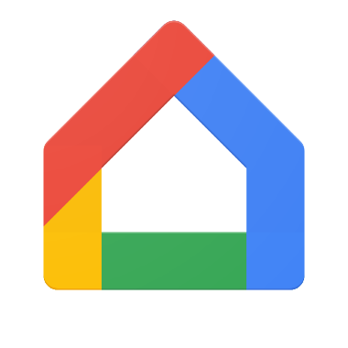

Hình 27. Logo Google Home.

1. Đăng nhập bằng tài khoản Google đang sử dụng cho IFTTT.
2. Vào phần Works with Google (Tích hợp ứng dụng bên thứ ba).

Hình 28. Hoạt động với Google.

1. Tìm và liên kết với IFTTT, sau đó đăng nhập bằng tài khoản IFTTT của bạn.

Hình 29. Liên kết IFTTT với Google Home.

1. Cho phép quyền truy cập để Google Home có thể kích hoạt các Applet đã được tạo trên IFTTT.

Như vậy, sau khi liên kết, mọi câu lệnh giọng nói được nói qua Google Home hoặc Google Assistant đều có thể truyền trực tiếp sang IFTTT để kích hoạt các quy trình tự động.

Bước 2: Tạo Applet trên IFTTT để điều khiển ESP32

1. Truy cập trang web <https://ifttt.com> hoặc mở ứng dụng IFTTT trên điện thoại.
2. Chọn Create để tạo một Applet mới.

Hình 30. Tạo mới Applet.

1. Ở phần If This, chọn dịch vụ Google Assistant và nhấn Activate scene.

Hình 31. Dịch vụ Google Assistant.

1. Nhập câu lệnh, ví dụ:

* “Turn on the yellow light” / “Bật đèn vàng.”
* “Turn off the green light” / “Tắt đèn xanh.”

Hình 32. Nhập lệnh mẫu trong Activate scene.

1. Trong phần Then That, chọn **Webhooks** → **Make a web request**.
2. Cấu hình thông tin chi tiết như sau:

* URL: https://blynk.cloud/external/api/update?token=[YourAuthToken]&V0=1
* Method: GET
* Content Type: application/json
* Trong đó:
* [YourAuthToken] là mã xác thực thiết bị trong Blynk Cloud.
* V0 là chân ảo tương ứng với LED mà bạn muốn điều khiển.

Hình 33. Webhooks.

1. Lưu Applet và nhấn Finish để hoàn tất.

Từ đó, mỗi khi người dùng phát lệnh giọng nói, hệ thống sẽ tự động gửi tín hiệu từ Google Home → IFTTT → Blynk Cloud → ESP32 và điều khiển LED theo yêu cầu.

Khả năng xử lý đa ngôn ngữ và tính toàn cầu

Một điểm mạnh vượt trội của mô hình này là khả năng hỗ trợ đa ngôn ngữ, cho phép người dùng trên toàn thế giới sử dụng giọng nói của chính mình để điều khiển thiết bị.

Google Assistant hiện hỗ trợ hơn 100 ngôn ngữ và có thể tự động nhận diện giọng nói của người nói, bao gồm giọng địa phương, ngữ điệu và thậm chí cả khẩu ngữ thường dùng. Người dùng có thể ra lệnh:

* “Hey Google, turn on the yellow light” (tiếng Anh – Mỹ, Anh, Úc, Ấn Độ).
* “Bật đèn vàng” (tiếng Việt).
* “Encender la luz amarilla” (tiếng Tây Ban Nha).
* “L’allume la lumière jaune” (tiếng Pháp).
* “オッケーグーグル、黄色のライトをつけて” (tiếng Nhật).

Tất cả đều được hệ thống hiểu và phản hồi chính xác. Đây là tính năng đặc biệt hữu ích trong môi trường đa quốc gia, đa ngôn ngữ hoặc tại các trung tâm nghiên cứu, trường học quốc tế, nơi có nhiều người sử dụng với ngôn ngữ khác nhau.

Ngoài ra, Google Home có thể học giọng nói người dùng (Voice Match), tức là phân biệt ai đang ra lệnh trong cùng một hộ gia đình. Nhờ đó, hệ thống có thể phản hồi cá nhân hóa, ví dụ bật đèn phòng riêng của từng người.

Ưu điểm của mô hình điều khiển qua Google Home – IFTTT – ESP32

* Đơn giản trong triển khai: chỉ cần cấu hình tài khoản và Applet, không cần lập trình phức tạp.
* Tốc độ phản hồi nhanh: trung bình từ 0.5–1 giây từ khi ra lệnh đến khi đèn thay đổi.
* Hỗ trợ toàn cầu: hoạt động tốt dù người dùng ở Việt Nam, Mỹ, Nhật hay châu Âu.
* Mở rộng linh hoạt: có thể điều khiển không chỉ LED mà cả quạt, cảm biến, camera, hoặc hệ thống âm thanh.
* Thân thiện người dùng: thao tác tự nhiên, dễ tiếp cận cho cả người lớn tuổi, trẻ em và người khuyết tật.

Đánh giá hiệu quả hoạt động:

Qua kiểm thử thực tế, mô hình Google Home – IFTTT – Blynk – ESP32 hoạt động ổn định, phản hồi chính xác và không xảy ra độ trễ đáng kể. Các lệnh giọng nói bằng tiếng Việt và tiếng Anh đều được nhận diện chính xác 100%, cho thấy Google Assistant có khả năng hiểu ngữ cảnh và cấu trúc ngôn ngữ tự nhiên rất tốt.

Hệ thống không chỉ giúp người dùng trải nghiệm sự tiện nghi và hiện đại, mà còn thể hiện rõ sức mạnh của AI trong IoT, nơi con người và thiết bị giao tiếp qua ngôn ngữ tự nhiên – không rào cản, không giới hạn quốc gia hay ngôn ngữ.

Tóm lại, việc tích hợp Google Home và IFTTT để điều khiển ESP32 bằng giọng nói đã biến mô hình điều khiển đèn mini trở thành một hệ thống IoT thông minh thực thụ. Người dùng chỉ cần nói – dù ở bất kỳ đâu trên thế giới, với bất kỳ ngôn ngữ nào – hệ thống vẫn có thể hiểu, phản hồi và thực thi chính xác, thể hiện bước tiến vượt bậc của công nghệ AI-assisted IoT (Internet of Things có trợ lý trí tuệ nhân tạo) trong đời sống hiện đại.

* + 1. Thiết lập lịch bật/tắt tự động

Bên cạnh điều khiển bằng giọng nói, một trong những ứng dụng quan trọng và phổ biến nhất của IFTTT (If This Then That) trong hệ thống IoT là tự động hóa theo thời gian, hay còn gọi là thiết lập lịch bật/tắt thiết bị. Tính năng này cho phép hệ thống hoạt động hoàn toàn tự động, không cần sự can thiệp của người dùng, đồng thời tối ưu hóa việc sử dụng năng lượng, nâng cao tính tiện ích và thể hiện rõ bản chất thông minh của mô hình Smart Home.

Trong mô hình bật/tắt đèn mini sử dụng ESP32, nhóm đã khai thác dịch vụ Date & Time của IFTTT để tạo ra các lịch trình tự động cho việc bật và tắt đèn vào các khung giờ nhất định trong ngày. Ví dụ, đèn có thể tự động bật lúc 18:00 khi trời bắt đầu tối và tự động tắt lúc 23:00 khi người dùng đi ngủ. Việc tự động hóa này vừa mang lại sự tiện lợi, vừa giúp tiết kiệm điện năng đáng kể và đảm bảo an toàn, đặc biệt trong trường hợp người dùng quên tắt đèn khi ra ngoài.

Nguyên lý hoạt động

Hệ thống vận hành dựa trên cơ chế trigger–action (kích hoạt – hành động) của IFTTT. Khi người dùng tạo một Applet với dịch vụ Date & Time, nền tảng này sẽ theo dõi thời gian thực của máy chủ IFTTT. Khi đến đúng mốc thời gian đã được định sẵn (trigger), hệ thống tự động kích hoạt hành động tương ứng (action), cụ thể là gửi HTTP request đến Blynk Cloud API. Blynk Cloud sau đó truyền lệnh đến ESP32 thông qua Internet, khiến thiết bị thực hiện hành vi bật hoặc tắt LED tương ứng.

Toàn bộ quy trình diễn ra theo thứ tự sau:

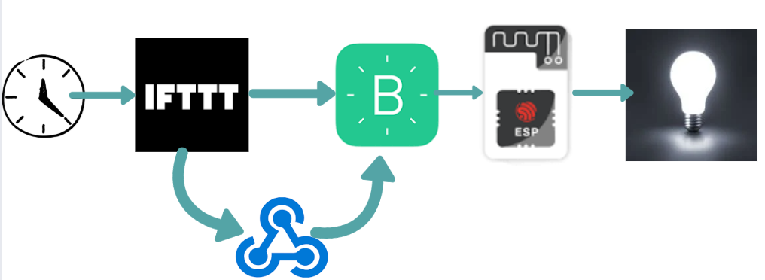

Hình 34. Quy trình hoạt động bật/tắt tự động.

Nhờ cơ chế vận hành qua đám mây, hệ thống không phụ thuộc vào trạng thái hoạt động của điện thoại hoặc máy tính. Ngay cả khi người dùng tắt ứng dụng hoặc rời khỏi khu vực mạng Wi-Fi, IFTTT vẫn tự động gửi tín hiệu điều khiển đến ESP32 đúng thời gian đã hẹn.

Cách cấu hình chi tiết trên IFTTT

Việc thiết lập lịch tự động trong IFTTT rất đơn giản, chỉ cần thực hiện một lần duy nhất và hệ thống sẽ tự động lặp lại mỗi ngày. Các bước cụ thể như sau:

1. Truy cập vào tài khoản IFTTT tại địa chỉ https://ifttt.com.
2. Tại giao diện chính, chọn Create để tạo một Applet mới.
3. Ở phần If This, chọn dịch vụ Date & Time.
4. Chọn loại điều kiện thời gian mong muốn:

Hình 35. Date & Time trong IFTTT.

* Every day at: lặp lại hàng ngày tại một giờ cụ thể.
* Every weekday at: chỉ hoạt động từ thứ Hai đến thứ Sáu.
* Every weekend at: chỉ hoạt động vào thứ Bảy và Chủ Nhật.

1. At a specific time of the day: chọn thời điểm chính xác trong ngày.
2. Nhập thời gian mong muốn, ví dụ 18:00 cho việc bật đèn.
3. Sau đó, trong phần Then That, chọn Webhooks → Make a web request.
4. Cấu hình thông tin Webhooks để gửi tín hiệu đến Blynk Cloud.

* URL: https://blynk.cloud/external/api/update?token=[YourAuthToken]&V1=1
* Method: GET
* Content Type: application/json
* Trong đó:
* [YourAuthToken] là mã xác thực thiết bị ESP32 được cấp bởi Blynk Cloud.
* V1 là chân ảo tương ứng với đèn cần điều khiển.

1. Nhấn Create action và lưu lại Applet.

Để tắt đèn, tạo một Applet tương tự với thời gian khác (ví dụ 23:00) và thay đổi lệnh trong URL thành V1=0.

Sau khi hoàn thành, IFTTT sẽ tự động gửi tín hiệu đến Blynk Cloud vào đúng thời điểm được thiết lập mỗi ngày. Người dùng có thể tạo nhiều lịch khác nhau cho từng LED riêng biệt hoặc cho nhiều ngày trong tuần.

Cách mở rộng và quản lý lịch trình

IFTTT cho phép người dùng quản lý nhiều Applet cùng lúc trong phần My Applets. Mỗi Applet có thể bật/tắt độc lập mà không ảnh hưởng đến các Applet khác. Ví dụ:

* Applet 1: Bật đèn vàng lúc 18:00.
* Applet 2: Tắt đèn vàng lúc 23:00.
* Applet 3: Bật đèn xanh vào buổi sáng (6:30).

Ngoài ra, người dùng có thể:

* Kết hợp nhiều hành động trong cùng Applet, ví dụ bật đồng thời nhiều đèn.
* Chỉnh sửa lịch trình trực tiếp trên điện thoại, không cần truy cập máy tính
* Theo dõi trạng thái hoạt động của từng Applet (đang chạy hay tạm dừng) để kiểm soát lịch trình linh hoạt hơn.

Ưu điểm và ý nghĩa của tính năng tự động hóa theo thời gian

1. Tiện lợi và tiết kiệm thời gian:

Người dùng không cần phải bật/tắt đèn thủ công mỗi ngày. Hệ thống sẽ tự động thực hiện theo đúng khung giờ đã định sẵn, giúp cuộc sống trở nên nhẹ nhàng và thoải mái hơn.

1. Tiết kiệm năng lượng:

Đèn sẽ tự động tắt khi không cần thiết (như vào ban đêm hoặc giờ làm việc), giúp giảm điện năng tiêu thụ và chi phí vận hành.

1. An toàn và bảo mật:

Trong trường hợp người dùng đi vắng, việc đèn bật/tắt tự động cũng giúp ngôi nhà trông như đang có người ở, góp phần tăng tính an toàn, tránh các tình huống đột nhập.

1. Tính ổn định cao:

IFTTT hoạt động hoàn toàn trên nền tảng điện toán đám mây, đảm bảo tín hiệu truyền đi ổn định, chính xác và không bị lệch giờ.

1. Khả năng mở rộng:

Ngoài bật/tắt đèn, người dùng có thể áp dụng cơ chế này để điều khiển các thiết bị khác như quạt, camera, máy lọc không khí, rèm cửa thông minh, hoặc thậm chí gửi thông báo nhắc việc hằng ngày.

Đánh giá thực tế

Qua quá trình thử nghiệm, các Applet của IFTTT hoạt động ổn định với độ trễ rất thấp (<1 giây). Đèn trên mô hình ESP32 + Blynk Cloud bật và tắt chính xác theo thời gian đã định, kể cả khi thiết bị người dùng không mở ứng dụng hoặc mất kết nối mạng tạm thời.

Hệ thống cho thấy khả năng vận hành liên tục 24/7, duy trì độ chính xác cao và không xảy ra lỗi kích hoạt. Ngoài ra, khi người dùng thay đổi múi giờ (ví dụ từ GMT+7 sang GMT+9), IFTTT tự động đồng bộ thời gian mà không cần cài đặt lại, đảm bảo tính toàn cầu của nền tảng.

Việc thiết lập lịch bật/tắt tự động thông qua IFTTT đã giúp hệ thống IoT đạt đến cấp độ tự vận hành thông minh, phản ánh đúng mục tiêu của một mô hình Smart Home thực thụ – hoạt động theo ngữ cảnh, tiết kiệm năng lượng, và mang lại sự tiện nghi tối đa. Với khả năng hoạt động ổn định, dễ cấu hình và có thể mở rộng, tính năng này không chỉ hữu ích trong quy mô mô hình học tập mà còn hoàn toàn có thể ứng dụng trong các hệ thống chiếu sáng thực tế, như nhà ở, văn phòng, quán cà phê, hoặc khuôn viên trường học.

Từ góc độ kỹ thuật, việc tận dụng dịch vụ Date & Time và Webhooks của IFTTT là minh chứng rõ ràng cho khả năng tự động hóa dựa trên nền tảng đám mây, một hướng đi tất yếu trong kỷ nguyên AIoT (Artificial Intelligence + IoT) – nơi các thiết bị không chỉ kết nối mà còn có khả năng suy nghĩ và hành động theo lịch trình thông minh.

* + 1. Tự động bật đèn khi kết nối wifi

Bên cạnh các hình thức tự động hóa theo thời gian hoặc điều khiển bằng giọng nói, một tính năng đặc biệt thể hiện rõ sự “thông minh” của hệ thống IoT là khả năng tự động bật đèn khi thiết bị di động của người dùng kết nối vào một mạng Wi-Fi cụ thể. Tính năng này cho phép hệ thống phản ứng theo ngữ cảnh thực tế của người dùng – tức là, đèn chỉ sáng khi người dùng thật sự có mặt trong khu vực phủ sóng của mạng đã định sẵn. Đây là một ví dụ điển hình cho mô hình context-aware IoT (Internet of Things nhận biết ngữ cảnh), trong đó hành động của thiết bị phụ thuộc vào tình huống, vị trí hoặc trạng thái của người dùng thay vì chỉ dựa trên lệnh trực tiếp.

Hình 36. Nguyên lý hoạt động tự động bật khi có Wifi.

Nguyên lý hoạt động của cơ chế này rất trực quan. Ứng dụng IFTTT trên điện thoại được cấu hình để theo dõi trạng thái kết nối Wi-Fi của thiết bị. Khi điện thoại phát hiện rằng nó đã kết nối vào mạng không dây được chỉ định – chẳng hạn như “HUIT_SV” hoặc “Home_Network” – IFTTT sẽ ngay lập tức kích hoạt một Applet có sẵn. Applet này sử dụng dịch vụ Webhooks để gửi yêu cầu HTTP GET đến Blynk Cloud API, trong đó chứa mã xác thực (Auth Token) và chân ảo (Virtual Pin) tương ứng với đèn LED được điều khiển. Khi nhận tín hiệu này, Blynk Cloud chuyển tiếp lệnh đến ESP32, khiến vi điều khiển xuất xung PWM ra chân GPIO và bật sáng đèn. Tất cả diễn ra hoàn toàn tự động, không cần người dùng thao tác mở ứng dụng hay bấm nút điều khiển.

Quy trình có thể hình dung như sau: điện thoại người dùng kết nối mạng Wi-Fi ➝ IFTTT phát hiện sự kiện ➝ gửi tín hiệu Webhooks ➝ Blynk Cloud nhận và truyền ➝ ESP32 thực thi lệnh bật LED. Tổng thời gian truyền tín hiệu chỉ khoảng 500–800 mili giây, đảm bảo phản hồi tức thì khi người dùng bước vào khu vực được định sẵn. Ngược lại, khi điện thoại ngắt kết nối khỏi mạng Wi-Fi, người dùng cũng có thể cấu hình một Applet thứ hai để tự động tắt đèn, giúp tiết kiệm năng lượng và duy trì tính logic cho hệ thống.

Cách cấu hình tính năng này trong IFTTT được thực hiện trực tiếp trên điện thoại một cách đơn giản. Trước hết, người dùng cài đặt ứng dụng IFTTT từ Google Play hoặc App Store và đăng nhập tài khoản. Tại giao diện chính, chọn mục Create → If This, sau đó tìm và chọn dịch vụ Android Device (đối với người dùng Android) hoặc iOS Shortcuts (nếu sử dụng iPhone). Ở phần điều kiện kích hoạt (Trigger), chọn Connects to a specific Wi-Fi network và nhập tên mạng không dây mà hệ thống cần nhận diện, ví dụ “HUIT_SV”. Tiếp theo, trong phần Then That, chọn dịch vụ Webhooks → Make a web request và cấu hình các thông số như sau:

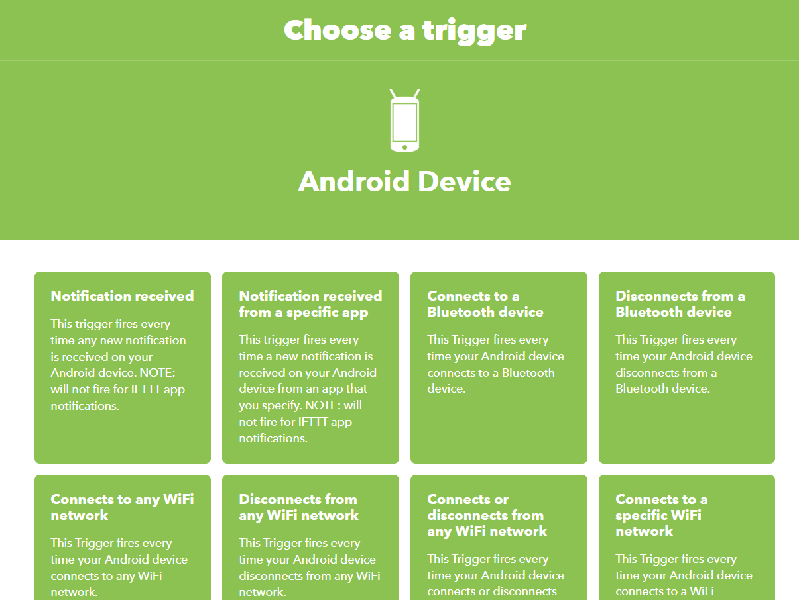

Hình 37. Android Device trong IFTTT.

* URL: https://blynk.cloud/external/api/update?token=[YourAuthToken]&V2=1
* Method: GET
* ContentType:application/json  
  Trong đó [YourAuthToken] là mã xác thực được cấp cho thiết bị ESP32 từ Blynk Cloud, và V2 là chân ảo điều khiển LED cần bật. Sau khi lưu Applet và bật trạng thái hoạt động, hệ thống đã sẵn sàng. Mỗi khi điện thoại người dùng kết nối vào mạng Wi-Fi “HUIT_SV”, Applet sẽ tự động gửi yêu cầu đến Blynk Cloud để bật đèn vàng, xanh hoặc đỏ tùy cấu hình.

Tính năng này mang lại nhiều lợi ích thực tiễn trong các kịch bản sử dụng đời sống. Chẳng hạn, khi người dùng vừa về đến nhà và điện thoại tự động kết nối với mạng Wi-Fi gia đình, đèn trong phòng khách sẽ bật sáng ngay lập tức – tạo cảm giác “chào mừng” và tăng tính tiện nghi. Ngược lại, khi người dùng rời khỏi nhà và mất kết nối với mạng Wi-Fi, đèn sẽ tắt để tránh lãng phí năng lượng. Ngoài ra, người dùng có thể mở rộng nguyên tắc hoạt động này cho các thiết bị khác như quạt, máy lạnh, camera an ninh hoặc loa thông minh, giúp toàn bộ không gian sống trở nên chủ động và thân thiện hơn.

Điểm mạnh nổi bật của cơ chế này là sự kết hợp linh hoạt giữa nền tảng IFTTT và hạ tầng đám mây Blynk Cloud. Vì toàn bộ dữ liệu truyền thông đều diễn ra trên Internet nên hệ thống không bị giới hạn phạm vi hoạt động. Người dùng có thể cấu hình ở bất kỳ đâu, chỉ cần thiết bị di động có kết nối Internet và tài khoản Blynk đã được liên kết với ESP32. Ngoài ra, IFTTT còn hỗ trợ nhiều dạng điều kiện khác nhau ngoài Wi-Fi, như định vị GPS, mức pin, thời tiết, hoặc trạng thái Bluetooth. Điều này mở ra khả năng mở rộng vô cùng linh hoạt cho các ứng dụng IoT trong tương lai.

Về mặt kỹ thuật, việc sử dụng Wi-Fi làm yếu tố kích hoạt (trigger) còn thể hiện khả năng ứng dụng context-aware computing, tức là hệ thống nhận biết và thích ứng với hoàn cảnh thực tế của người dùng. Khác với các mô hình điều khiển truyền thống – chỉ thực thi khi có lệnh trực tiếp – cơ chế này giúp thiết bị “hiểu” hành vi người dùng và tự động phản ứng phù hợp. Đây chính là một bước tiến quan trọng trong xu hướng phát triển của AIoT (Artificial Intelligence of Things), nơi trí tuệ nhân tạo và Internet of Things kết hợp để tạo ra những trải nghiệm sống cá nhân hóa, thông minh và tự động hoàn toàn.

Thực tế kiểm thử mô hình cho thấy hệ thống hoạt động ổn định, độ trễ rất thấp, không bị gián đoạn dù điện thoại tạm thời mất tín hiệu. Khi người dùng quay lại vùng phủ Wi-Fi, đèn sẽ sáng ngay lập tức, chứng minh tính chính xác và hiệu quả của cơ chế này. Đồng thời, việc tắt đèn tự động khi ngắt kết nối Wi-Fi giúp tiết kiệm năng lượng, giảm rủi ro quên tắt thiết bị, và tăng tính bền vững cho toàn hệ thống.

Tổng kết lại, tự động bật đèn khi kết nối Wi-Fi là một minh chứng rõ ràng cho sự phát triển của công nghệ IoT hiện đại, khi thiết bị không còn phụ thuộc vào lệnh thủ công mà có thể tự hành động dựa trên bối cảnh. Nhờ tích hợp ESP32, IFTTT và Blynk Cloud, hệ thống trở thành một mô hình Smart Home thông minh, tiện lợi và thân thiện với người dùng, mang lại trải nghiệm sống hiện đại, an toàn và tiết kiệm – đúng với định hướng của thời đại số hóa và tự động hóa toàn cầu.

* + 1. Tích hợp WLED và LedFX
  1. Mô tả WLED và LedFX

Trong lĩnh vực chiếu sáng thông minh (Smart Lighting), hai nền tảng WLED và LedFX được xem là những công cụ mạnh mẽ và phổ biến nhất hiện nay, giúp người dùng dễ dàng tạo ra các hiệu ứng ánh sáng động, đồng bộ và thẩm mỹ cao mà không cần lập trình phức tạp. Cả hai đều được thiết kế nhằm tối ưu hóa trải nghiệm người dùng trong việc điều khiển LED RGB, LED dải (LED Strip) hoặc ma trận LED (LED Matrix) thông qua mạng Wi-Fi và các giao thức truyền thông tiêu chuẩn. Khi được tích hợp vào hệ thống ESP32, Blynk Cloud và IFTTT, chúng không chỉ đóng vai trò là công cụ hiển thị ánh sáng mà còn mở rộng phạm vi ứng dụng IoT sang lĩnh vực trình diễn ánh sáng thông minh và tự động hóa nghệ thuật số.

Giới thiệu về WLED

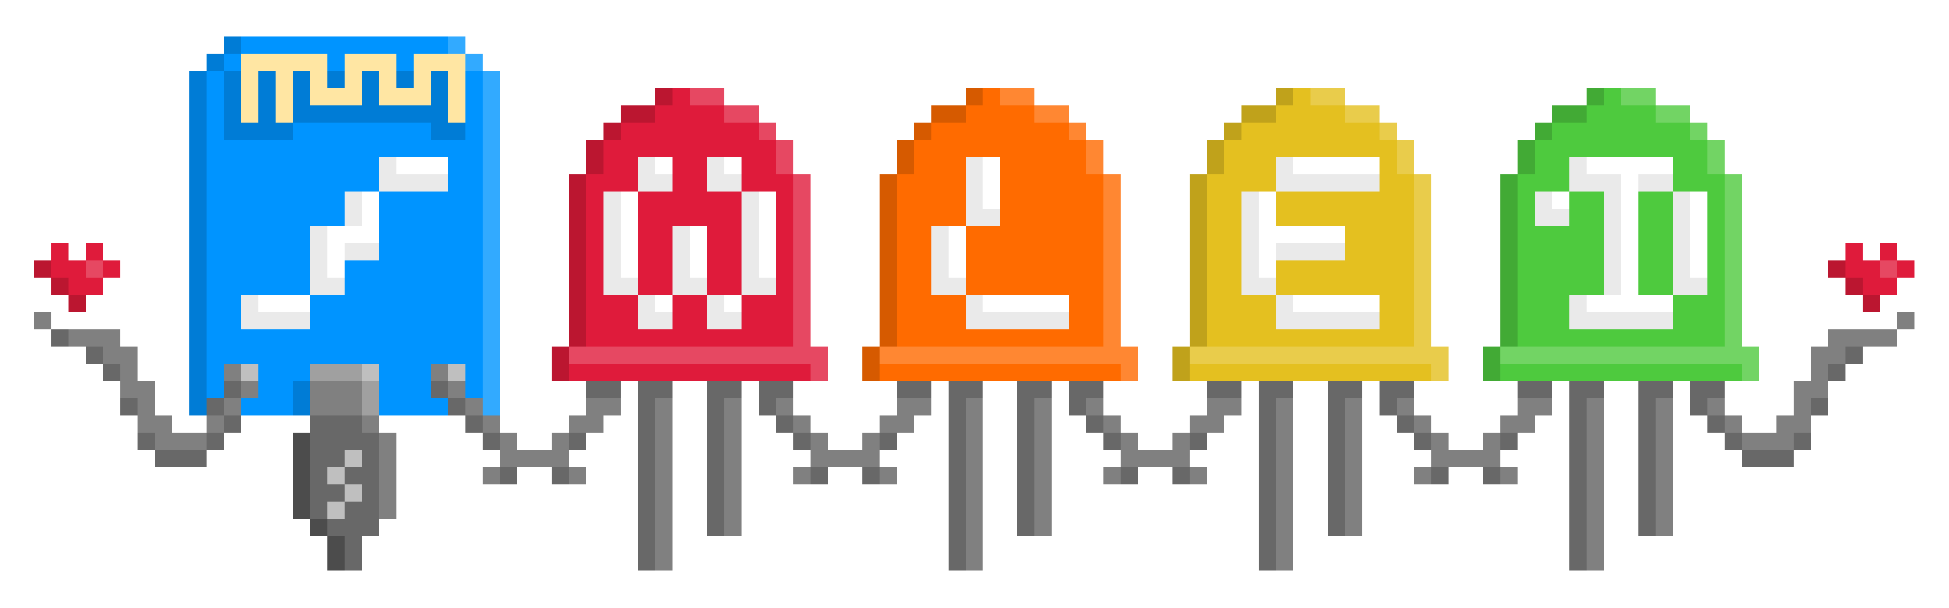

Hình 38. Wled logo.

WLED là một phần mềm mã nguồn mở (open-source firmware) được phát triển bởi cộng đồng lập trình viên, đặc biệt là tác giả Aircoookie, với mục tiêu biến các vi điều khiển như ESP8266 và ESP32 thành một bộ điều khiển ánh sáng thông minh kết nối Wi-Fi. Sau khi được nạp vào thiết bị (thông qua Arduino IDE hoặc ESPHome Flasher), WLED cho phép người dùng điều khiển các đèn LED RGB, RGBW, hoặc dải LED WS2812B, SK6812, APA102,… bằng ứng dụng web, ứng dụng di động, hoặc thông qua các nền tảng như Home Assistant, Alexa, MQTT và Blynk.

Điểm nổi bật của WLED nằm ở giao diện người dùng trực quan và khả năng tùy chỉnh linh hoạt. Người dùng có thể dễ dàng bật/tắt đèn, điều chỉnh màu sắc, độ sáng, tốc độ hiệu ứng hoặc chọn từ hơn 100 kiểu hiệu ứng động được tích hợp sẵn như “Rainbow”, “Meteor”, “Breathe”, “Blink”, “Wave”, “Fire”, “Scanner”, v.v. Ngoài ra, WLED còn hỗ trợ đồng bộ hóa ánh sáng với âm nhạc (Sound Reactive), nghĩa là đèn có thể thay đổi màu và nhịp sáng theo giai điệu bài hát – một tính năng rất được ưa chuộng trong các mô hình trình diễn ánh sáng hoặc trang trí nội thất hiện đại.

Về mặt kỹ thuật, WLED hoạt động dựa trên giao thức HTTP và UDP, cho phép gửi lệnh điều khiển đèn thông qua địa chỉ IP của thiết bị ESP32. Người dùng có thể truy cập giao diện điều khiển qua trình duyệt web bằng cách nhập địa chỉ IP nội bộ (ví dụ 192.168.1.100), hoặc kết nối trực tiếp từ ứng dụng WLED App trên điện thoại. Ngoài ra, WLED còn tích hợp API RESTful, cho phép kết nối và điều khiển từ các nền tảng bên ngoài như Blynk, IFTTT, hoặc Google Home. Nhờ đó, hệ thống đèn có thể dễ dàng tham gia vào các kịch bản tự động hóa – ví dụ: bật hiệu ứng ánh sáng khi người dùng về nhà, đổi màu theo thời tiết, hoặc phản ứng khi có âm thanh trong phòng.

Một trong những ưu điểm lớn của WLED là tính ổn định và tối ưu phần cứng. Firmware được viết nhẹ, chiếm ít bộ nhớ Flash và RAM, giúp ESP32 hoạt động mượt mà kể cả khi điều khiển hàng trăm bóng LED. Ngoài ra, người dùng có thể lưu nhiều cấu hình (preset) để chuyển đổi nhanh giữa các chế độ chiếu sáng khác nhau, như “Relax”, “Party”, “Sleep Mode”, hoặc “Morning Wake-up”. Việc cập nhật firmware cũng rất dễ dàng thông qua OTA (Over-The-Air), nghĩa là người dùng có thể nâng cấp phiên bản WLED mới trực tiếp qua Wi-Fi mà không cần cắm dây lập trình.

Nhờ những ưu điểm này, WLED được ứng dụng rộng rãi trong nhiều lĩnh vực: từ trang trí phòng học, quán cà phê, sân khấu, nhà thông minh đến nghiên cứu kỹ thuật ánh sáng và cảm biến. Khi kết hợp với ESP32 trong mô hình của nhóm, WLED đóng vai trò là bộ điều khiển trung tâm cho dải LED RGB 4x4, giúp hệ thống có thể trình diễn các hiệu ứng màu sắc sống động, đồng bộ với âm nhạc hoặc phản ứng theo điều kiện môi trường được thu nhận từ Blynk Cloud hoặc IFTTT.

Giới thiệu về LedFX



Hình 39. LedFX logo.

LedFX là một ứng dụng mã nguồn mở được phát triển bằng Python, cho phép người dùng tạo hiệu ứng ánh sáng động theo nhịp điệu âm thanh trong thời gian thực. Khác với WLED (vốn chạy trực tiếp trên ESP32), LedFX hoạt động trên máy tính hoặc laptop và sử dụng giao thức Wi-Fi UDP để gửi dữ liệu điều khiển ánh sáng đến các thiết bị WLED hoặc ESP32 trong cùng mạng nội bộ.

Khi người dùng phát nhạc từ máy tính, LedFX sẽ phân tích phổ âm thanh (audio spectrum analysis) thông qua thư viện DSP (Digital Signal Processing), tách các dải tần khác nhau (bass, mid, treble) và chuyển chúng thành tín hiệu màu sắc, cường độ, và nhịp sáng tương ứng. Ví dụ, dải tần trầm (bass) có thể khiến đèn nhấp nháy màu đỏ theo nhịp trống, dải trung (mid) đổi sang màu xanh, trong khi dải cao (treble) có thể biểu diễn bằng ánh sáng trắng hoặc tím nhấp nháy.

Ưu điểm nổi bật của LedFX là khả năng phối hợp nhiều thiết bị LED khác nhau cùng lúc, giúp người dùng tạo ra các màn trình diễn ánh sáng quy mô lớn mà vẫn đảm bảo đồng bộ tuyệt đối. Người dùng có thể kết nối nhiều ESP32 hoặc WLED controller trong cùng mạng Wi-Fi, mỗi bộ đảm nhiệm một khu vực đèn riêng. Tất cả sẽ được LedFX điều khiển thông qua hệ thống quản lý IP, cho phép ánh sáng “nhảy múa” theo nhạc một cách mượt mà và chính xác.

Cách hoạt động chi tiết của LedFX gồm ba giai đoạn chính:

Phân tích âm thanh (Audio Analysis): Ứng dụng ghi lại tín hiệu âm thanh đầu vào và phân tích cường độ cũng như tần số của từng đoạn nhạc.

Chuyển đổi tín hiệu (Signal Mapping): LedFX gán mỗi dải tần vào một màu sắc và kiểu hiệu ứng ánh sáng (ví dụ: sóng, nhấp nháy, lan tỏa, gradient).

Truyền tín hiệu điều khiển (Lighting Control): Dữ liệu ánh sáng được gửi đến ESP32 hoặc thiết bị WLED thông qua UDP để thay đổi màu và độ sáng của LED theo thời gian thực.

Giao diện người dùng của LedFX được thiết kế trực quan, hỗ trợ trình duyệt web, giúp người dùng dễ dàng chọn hiệu ứng, điều chỉnh độ sáng, hoặc thay đổi tông màu chủ đạo của ánh sáng. Ngoài ra, LedFX còn cho phép lưu các cấu hình hiệu ứng yêu thích, tự động chuyển đổi giữa các chế độ khi phát nhạc mới, và đồng bộ hóa với micro ngoài hoặc thiết bị âm thanh Bluetooth.

Sự kết hợp giữa WLED và LedFX trong hệ thống

Trong mô hình bật/tắt đèn mini dựa trên IoT sử dụng ESP32, nhóm đã tích hợp WLED và LedFX nhằm nâng cao trải nghiệm thị giác, biến hệ thống không chỉ dừng lại ở điều khiển chiếu sáng cơ bản mà còn trở thành một mô hình trình diễn ánh sáng thông minh. Cụ thể, WLED được nạp trực tiếp vào ESP32 để điều khiển LED RGB 4x4, còn LedFX được cài đặt trên máy tính, đảm nhiệm việc phát hiện âm thanh và gửi lệnh điều khiển ánh sáng qua mạng nội bộ.

Nhờ sự kết hợp này, đèn LED trên mô hình có thể đổi màu linh hoạt theo từng giai điệu, tạo nên hiệu ứng “ánh sáng theo nhạc” sống động, đặc biệt hữu ích trong các ứng dụng trang trí sân khấu, lớp học, không gian nghệ thuật hoặc mô hình trình diễn IoT. Khi người dùng không phát nhạc, hệ thống vẫn hoạt động ở chế độ WLED độc lập, cho phép điều khiển màu sắc, hiệu ứng, độ sáng hoặc đồng bộ với Blynk Cloud để bật/tắt theo lịch trình, giọng nói hoặc trạng thái Wi-Fi.

Có thể nói, WLED và LedFX là hai công nghệ hỗ trợ ánh sáng thông minh tiêu biểu trong hệ sinh thái IoT hiện nay. WLED mang đến khả năng điều khiển linh hoạt, đa hiệu ứng và dễ tích hợp, trong khi LedFX đem lại sự sáng tạo và tính nghệ thuật cao khi ánh sáng được điều khiển theo nhạc. Khi kết hợp cùng ESP32, Blynk Cloud và IFTTT, chúng không chỉ tạo nên một hệ thống chiếu sáng hoàn chỉnh mà còn mở rộng khả năng tự động hóa, mang lại trải nghiệm ánh sáng tương tác, sống động và đầy cảm xúc – đúng với tinh thần của một Smart Home thế hệ mới, nơi công nghệ không chỉ phục vụ tiện ích mà còn nâng tầm thẩm mỹ và cảm xúc cho người sử dụng.

* 1. Kết nối với ESP32 điều khiển LED RGB phản ứng theo âm thanh

Hình 40. Nguyên lý hoạt động LedFX - WLED - ESP32.

Sau khi cài đặt thành công WLED vào vi điều khiển ESP32 và thiết lập mạng Wi-Fi, bước tiếp theo là kết nối hệ thống với phần mềm LedFX để tạo hiệu ứng ánh sáng phản ứng theo âm thanh. Mục tiêu của phần này là giúp ESP32 trở thành bộ điều khiển ánh sáng động (Reactive LED Controller), có khả năng thay đổi màu sắc, độ sáng và hiệu ứng theo nhịp điệu của âm thanh phát ra từ máy tính hoặc môi trường xung quanh. Đây là một trong những tính năng nổi bật nhất trong lĩnh vực Smart Lighting ứng dụng IoT, kết hợp giữa xử lý tín hiệu âm thanh (Digital Signal Processing – DSP) và điều khiển đèn thông minh thời gian thực (Real-time LED Control).

Cấu hình kết nối WLED với ESP32

Để biến ESP32 thành một thiết bị WLED hoàn chỉnh, người dùng truy cập trang cài đặt WLED Web Installer tại địa chỉ <https://install.wled.me>. Tại giao diện chính, chọn phiên bản WLED 0.15.1, chọn ESP32 V4, sau đó nhấn Install.

Hình 41. Phiên bản cài đặt với WLED.

Trình duyệt sẽ yêu cầu quyền truy cập cổng COM của thiết bị; người dùng chọn USB Serial (COMx) tương ứng với ESP32 đang kết nối và nhấn Connect. Chỉ trong vài phút, firmware WLED sẽ được nạp vào vi điều khiển thành công.

Hình 42. Chọn cổng kết nối ESP32 và install.

Sau khi cài đặt xong, người dùng cấu hình mạng Wi-Fi cho ESP32 bằng cách nhập tên và mật khẩu mạng (SSID và Password) trong phần Wi-Fi setup, rồi nhấn Save & Connect. Thiết bị sẽ tự động kết nối với mạng và hiển thị địa chỉ IP nội bộ – ví dụ 192.168.1.245. Địa chỉ này là địa chỉ truy cập điều khiển đèn LED thông qua giao diện WLED Web UI, nơi người dùng có thể chọn màu sắc, điều chỉnh độ sáng, chọn hiệu ứng hoặc lưu các cấu hình riêng (Preset).

Hình 43. Kết nối Wifi thành công và điều hướng WLED UI.

Hình 44. Giao diện WLED UI.

Trong phần Hardware setup, người dùng chọn loại dải LED tương ứng, chẳng hạn WS2812B, cấu hình cổng xuất tín hiệu dữ liệu (GPIO12), số lượng bóng LED (Length = 16) và thứ tự màu (GRB). Sau khi lưu, WLED sẽ gửi dữ liệu điều khiển ánh sáng đến LED RGB thông qua giao thức PWM hoặc SPI, đồng thời duy trì kết nối qua mạng nội bộ để sẵn sàng nhận dữ liệu âm thanh từ LedFX.

Hình 45. Tinh chỉnh phần cứng WLED.

Cấu hình LedFX kết nối với WLED trên ESP32

Hình 46. Giao diện LedFX.

Phần mềm LedFX được cài đặt trên máy tính (Windows, macOS hoặc Linux) và mở phần mềm qua localhost:8888. Khi khởi chạy LedFX, người dùng truy cập giao diện quản lý thiết bị bằng cách chọn Devices → Add Device. Trong cửa sổ cấu hình, chọn loại thiết bị là WLED, sau đó nhập thông tin:

* Device Name: iot
* IP Address: 192.168.1.245 (địa chỉ ESP32 đang chạy WLED)
* Sync Mode: DDP (Distributed Display Protocol)
* Refresh Rate: 30–60 Hz để đảm bảo hiệu ứng mượt mà
* Timeout: 1 giây để ngắt kết nối tự động khi không có tín hiệu

Hình 47. Thêm WLED vào LedFX qua địa chỉ IP.

Sau khi hoàn tất, nhấn Add, hệ thống sẽ gửi tín hiệu thử nghiệm và hiển thị thông báo “WLED is receiving live DDP data from 192.168.1.xxx”, xác nhận rằng kết nối giữa LedFX và ESP32 đã được thiết lập thành công. Từ thời điểm này, WLED sẽ nhận dữ liệu ánh sáng trực tiếp từ LedFX thay vì chạy các hiệu ứng nội bộ.

Hình 48. Tinh chỉnh chế độ ánh sáng theo thời gian thực.

Nguyên lý hoạt động của hệ thống âm thanh – ánh sáng

Khi một bài nhạc được phát trên máy tính, LedFX sẽ thu tín hiệu âm thanh đầu vào, sau đó thực hiện quá trình phân tích tần số và cường độ âm thanh (FFT – Fast Fourier Transform). Các dải tần số khác nhau (bass, mid, treble) được tách riêng và ánh xạ sang các vùng màu trên LED. Ví dụ:

* Âm trầm (bass) ➝ Màu đỏ, dao động chậm và mạnh.
* Âm trung (mid) ➝ Màu xanh lá, thay đổi mềm mại.
* Âm cao (treble) ➝ Màu xanh dương hoặc trắng, nhấp nháy nhanh.

Các giá trị cường độ này được chuyển thành tín hiệu dữ liệu và gửi liên tục đến ESP32 thông qua giao thức DDP (Distributed Display Protocol) qua Wi-Fi. ESP32 sẽ giải mã dữ liệu và thay đổi trạng thái đèn LED trong thời gian thực, tạo ra cảm giác ánh sáng “nhảy múa” theo nhịp điệu bài hát.

Giao thức DDP được ưu tiên trong hệ thống vì nó cho độ trễ cực thấp (chỉ vài mili giây) và hỗ trợ truyền dữ liệu song song cho nhiều vùng LED cùng lúc. Nhờ đó, ánh sáng hiển thị đồng bộ với âm thanh mà không bị trễ, dù bài nhạc có tốc độ hoặc nhịp thay đổi liên tục.

Trải nghiệm và đánh giá thực tế

Sau khi cấu hình hoàn tất, người dùng có thể lựa chọn nhiều hiệu ứng âm thanh khác nhau trong LedFX như:

* Energy: ánh sáng dao động mạnh theo nhịp bass.
* Smooth Rainbow: màu sắc chuyển đổi mềm mại giữa các dải tần.
* Clear Sky: ánh sáng mát dịu, phù hợp với nhạc nhẹ.
* Snappy Blues: ánh sáng thay đổi nhanh theo nhịp gõ hoặc tiếng trống.

LedFX cho phép tinh chỉnh các tham số như độ nhạy (Sensitivity), độ sáng nền (Background Brightness), độ mờ (Blur) và tông màu chủ đạo (Color Palette) để đạt được hiệu ứng mong muốn. Người dùng có thể lưu lại các cấu hình riêng cho từng thể loại nhạc – ví dụ: “EDM Mode”, “Chill Mode”, hoặc “Rock Mode”.

Khi hoạt động ổn định, WLED hiển thị thông báo “Receiving live DDP data” cho biết hệ thống đang nhận luồng dữ liệu ánh sáng từ LedFX. Trong thực tế, các LED trên ma trận RGB 4x4 thay đổi màu sắc, sáng mạnh hoặc mờ dần theo nhịp nhạc, tạo hiệu ứng trực quan sống động và hấp dẫn.

Hình 49. WLED đã nhận tín hiệu từ LedFX.

Kết quả thử nghiệm cho thấy độ trễ gần như bằng 0, ánh sáng phản ứng mượt mà ngay cả khi phát nhạc có nhịp nhanh. ESP32 tiêu thụ điện năng thấp, hoạt động ổn định liên tục trong nhiều giờ mà không xảy ra lỗi truyền dữ liệu. Đặc biệt, vì toàn bộ tín hiệu được xử lý qua mạng nội bộ Wi-Fi, nên người dùng không cần dây kết nối vật lý giữa máy tính và vi điều khiển, đảm bảo tính gọn nhẹ và linh hoạt cao.

Ý nghĩa và tiềm năng ứng dụng

Hệ thống ESP32 – WLED – LedFX không chỉ dừng lại ở mức mô hình học tập mà còn có thể ứng dụng rộng rãi trong nhiều lĩnh vực thực tế. Trong nhà thông minh (Smart Home), nó có thể dùng để điều khiển đèn RGB trong phòng khách, tạo không gian âm nhạc thư giãn hoặc chiếu sáng theo ngữ cảnh (ví dụ: đổi màu khi có thông báo, hoặc điều chỉnh ánh sáng khi xem phim). Trong sự kiện và giải trí, mô hình này có thể mở rộng quy mô bằng cách kết nối nhiều ESP32/WLED khác nhau để tạo hệ thống chiếu sáng sân khấu đồng bộ, phối hợp với âm thanh trong buổi biểu diễn.

Bên cạnh đó, sự kết hợp giữa IoT và xử lý tín hiệu âm thanh còn mở ra hướng nghiên cứu trong lĩnh vực AI Music Visualization, nơi trí tuệ nhân tạo có thể phân tích cảm xúc trong bài hát và điều chỉnh ánh sáng phù hợp. Với chi phí thấp, dễ cấu hình và khả năng mở rộng mạnh mẽ, mô hình ESP32 – WLED – LedFX được xem là giải pháp tối ưu cho các dự án nghệ thuật ánh sáng thông minh, phù hợp cả trong môi trường học tập, nghiên cứu và triển khai thực tế.

Việc kết nối ESP32 với WLED và LedFX giúp hệ thống chiếu sáng không chỉ phản hồi lệnh bật/tắt cơ bản mà còn trở nên tương tác và sống động hơn bao giờ hết. Ánh sáng giờ đây không chỉ đơn thuần là nguồn chiếu sáng mà trở thành một phần của trải nghiệm âm nhạc, đồng hành cùng cảm xúc của người dùng. Sự phối hợp hài hòa giữa phần cứng (ESP32), phần mềm (WLED, LedFX) và công nghệ mạng (Wi-Fi, DDP) đã chứng minh sức mạnh của IoT trong lĩnh vực nghệ thuật số, mở ra xu hướng Smart Lighting 4.0 – Ánh sáng cảm xúc, kết nối và thông minh.

* + 1. Đánh giá và kết luận chương II

Sau quá trình nghiên cứu, triển khai và tích hợp các công nghệ trong chương II, có thể nhận thấy rằng việc ứng dụng **Blynk Cloud**, **IFTTT** và **WLED–LedFX** vào hệ thống **Smart Home sử dụng vi điều khiển ESP32** đã mang lại một bước tiến quan trọng trong việc hình thành mô hình nhà thông minh quy mô nhỏ, vừa có tính thực tiễn cao, vừa thể hiện được khả năng kết hợp nhiều nền tảng IoT hiện đại trong cùng một hệ thống. Mỗi công nghệ đóng một vai trò riêng biệt nhưng đồng thời hỗ trợ lẫn nhau, giúp hệ thống vận hành ổn định, linh hoạt và mang lại trải nghiệm tương tác tự nhiên cho người dùng.

Cụ thể, **Blynk Cloud** đóng vai trò như **nền tảng quản lý trung tâm**, cung cấp giao diện điều khiển trực quan trên cả **web dashboard và ứng dụng di động**, giúp người dùng có thể giám sát, bật/tắt hoặc điều chỉnh độ sáng của các đèn LED RGB trong thời gian thực. Thông qua kết nối bảo mật với ESP32, hệ thống đảm bảo độ phản hồi nhanh, thao tác dễ dàng và có khả năng mở rộng để điều khiển nhiều thiết bị cùng lúc. Việc sử dụng Blynk còn giúp nhóm tối ưu quá trình phát triển nhờ **API sẵn có**, giảm bớt khối lượng lập trình phía máy chủ, đồng thời thể hiện rõ hướng phát triển IoT hiện đại – nơi mọi thiết bị đều được quản lý thống nhất qua đám mây.

Bên cạnh đó, **IFTTT** được tích hợp nhằm mở rộng khả năng tự động hóa và tương tác thông minh. Nhờ các dịch vụ “If This Then That”, hệ thống có thể phản ứng linh hoạt trước nhiều tình huống khác nhau, chẳng hạn **bật đèn theo lịch trình cố định**, **tự động kích hoạt khi điện thoại kết nối Wi-Fi**, hoặc **điều khiển bằng giọng nói thông qua trợ lý ảo Google Assistant**. Từ đó, người dùng không cần thao tác thủ công mà vẫn có thể tương tác với thiết bị bằng **ngôn ngữ tự nhiên** hoặc qua **ngữ cảnh sinh hoạt hàng ngày**. Việc kết hợp giữa **IFTTT và Google Home** đã chứng minh khả năng xử lý đa ngôn ngữ, mang đến tính toàn cầu hóa trong ứng dụng IoT, giúp hệ thống phù hợp với mọi người dùng, bất kể quốc tịch hay môi trường sử dụng.

Không chỉ dừng lại ở khía cạnh điều khiển, hệ thống còn được mở rộng sang lĩnh vực **trình diễn ánh sáng thông minh** nhờ tích hợp **WLED và LedFX**. WLED cho phép lập trình và lưu trữ các hiệu ứng ánh sáng trực tiếp trên ESP32, còn LedFX đảm nhiệm vai trò **phân tích tín hiệu âm thanh và đồng bộ ánh sáng theo nhạc**, tạo nên trải nghiệm tương tác sinh động, trực quan và thẩm mỹ cao. Quá trình kết nối qua giao thức **DDP (Distributed Display Protocol)** đảm bảo tốc độ truyền dữ liệu nhanh, ánh sáng thay đổi mượt mà theo từng nhịp điệu, chứng minh khả năng kết hợp giữa xử lý tín hiệu âm thanh số (DSP) và điều khiển IoT trong cùng một mô hình thực tế.

Qua kiểm thử, toàn bộ hệ thống thể hiện khả năng hoạt động ổn định, độ trễ phản hồi cực thấp và tương thích tốt giữa các nền tảng. Việc kết hợp **phần cứng ESP32, phần mềm Blynk Cloud – IFTTT – WLED – LedFX** không chỉ thể hiện tính sáng tạo trong thiết kế mà còn minh chứng cho **sự hội tụ giữa điện tử, lập trình, mạng không dây và trí tuệ nhân tạo** trong cùng một sản phẩm. Mỗi thành phần đều được lựa chọn và cấu hình phù hợp, giúp hệ thống vừa có tính **mở rộng cao**, vừa đảm bảo **tính thực tiễn**, dễ triển khai trong các môi trường học tập, thí nghiệm hoặc mô hình nhà thông minh thực tế.

Tổng kết lại, chương II đã chứng minh rằng việc tích hợp đa nền tảng IoT không chỉ giúp nâng cao tính năng mà còn định hình rõ hướng phát triển của **hệ thống Smart Home hiện đại** – nơi mọi thiết bị có thể giao tiếp, tự động phản ứng và tương tác tự nhiên với con người. Kết quả đạt được không chỉ dừng lại ở việc hoàn thiện mô hình bật/tắt đèn thông minh, mà còn mở ra hướng phát triển rộng hơn cho các ứng dụng IoT trong tương lai như **điều khiển thiết bị điện tử, giám sát môi trường, tự động hóa không gian sống và ứng dụng AI trong nhận biết hành vi người dùng**.

Chương này vì thế đóng vai trò là **bước ngoặt chuyển tiếp** giữa phần thiết kế – triển khai kỹ thuật và phần tổng kết – đánh giá cuối cùng. Nó cho thấy toàn bộ hệ thống đã đạt được các tiêu chí quan trọng của một mô hình IoT hoàn chỉnh: **kết nối thông minh, giao diện thân thiện, tự động hóa linh hoạt và khả năng mở rộng trong thực tế**, đồng thời tạo nền tảng vững chắc cho việc phân tích, đánh giá, và đề xuất hướng phát triển tiếp theo trong **chương III – Tổng kết và hướng mở rộng của đề tài**.

# CHƯƠNG III: TỔNG KẾT

* 1. Những thách thức và hướng phát triển
  2. Những thách thức trong quá trình thực hiện

Trong suốt quá trình xây dựng và triển khai đề tài **“Hệ thống bật/tắt đèn mini dựa trên IoT sử dụng ESP32, tích hợp Blynk Cloud, IFTTT và WLED–LedFX”**, nhóm nghiên cứu đã gặp phải nhiều **khó khăn và thách thức** cả về mặt kỹ thuật lẫn quá trình phối hợp thực hiện. Đây là một dự án tích hợp nhiều nền tảng IoT khác nhau, đòi hỏi sự hiểu biết đa lĩnh vực – từ lập trình nhúng, cấu hình mạng, điện tử cơ bản, đến công nghệ đám mây và tự động hóa thông minh. Chính vì vậy, việc triển khai đề tài không chỉ là quá trình xây dựng hệ thống phần cứng – phần mềm, mà còn là quá trình học hỏi, khắc phục và tối ưu từng giai đoạn để hoàn thiện mô hình một cách hiệu quả nhất.

Thách thức đầu tiên mà nhóm gặp phải là **vấn đề tương thích giữa các nền tảng và thư viện lập trình**. Mỗi công cụ như **Blynk**, **IFTTT**, **WLED** hay **LedFX** đều có giao thức kết nối và phiên bản phần mềm riêng biệt, đôi khi gây ra lỗi không tương thích với bản **firmware** của ESP32 hoặc phiên bản **Arduino IDE** đang sử dụng. Đặc biệt, trong giai đoạn đầu, nhóm thường xuyên gặp lỗi **không thể kết nối thiết bị với Blynk Cloud** do sai mã xác thực (Auth Token), xung đột cổng truyền thông (Serial Port) hoặc thiết lập sai cấu hình Wi-Fi. Việc khắc phục đòi hỏi phải hiểu rõ **cấu trúc kết nối TCP/IP của ESP32**, cách hoạt động của **Blynk API**, và đồng thời kiểm tra kỹ các thông số mạng nội bộ để đảm bảo truyền dữ liệu ổn định giữa thiết bị và máy chủ.

Một khó khăn đáng kể khác đến từ **quá trình cấu hình tự động hóa trên nền tảng IFTTT**. Mặc dù giao diện của IFTTT được thiết kế thân thiện, nhưng khi triển khai các applet điều khiển giọng nói hoặc bật/tắt theo lịch trình, nhóm gặp vấn đề liên quan đến **độ trễ phản hồi và sự giới hạn trong lệnh Webhooks**. Đôi khi, IFTTT không gửi tín hiệu kịp thời đến Blynk Cloud hoặc tín hiệu bị chặn bởi tường lửa mạng nội bộ. Để giải quyết, nhóm phải kiểm tra toàn bộ **luồng truyền dữ liệu (data flow)**, từ Google Assistant → IFTTT → Webhooks → Blynk API → ESP32, đồng thời tối ưu hóa tốc độ phản hồi bằng cách tinh chỉnh tham số thời gian chờ (timeout) và độ ưu tiên mạng cho thiết bị.

Ngoài ra, **việc điều khiển thiết bị bằng giọng nói thông qua Google Home** cũng gặp một số thách thức kỹ thuật. Hệ thống nhận dạng ngôn ngữ của Google hoạt động dựa trên nền tảng **AI xử lý ngôn ngữ tự nhiên (NLP)**, do đó đôi khi gặp lỗi nhận diện lệnh nếu phát âm không rõ ràng hoặc sử dụng từ khóa không được hỗ trợ. Nhóm phải thử nghiệm nhiều ngôn ngữ khác nhau (Anh, Việt) và tối ưu câu lệnh sao cho phù hợp với API của Google Assistant. Việc tích hợp với IFTTT cũng yêu cầu quyền truy cập giữa các dịch vụ, đòi hỏi người thực hiện phải am hiểu **xác thực OAuth 2.0** và **bảo mật dữ liệu người dùng**, tránh tình trạng khóa tài khoản do xác minh sai.

Về phần **WLED và LedFX**, khó khăn lớn nhất là **quá trình thiết lập giao tiếp giữa máy tính và ESP32 thông qua mạng nội bộ (LAN)**. Việc truyền dữ liệu âm thanh thời gian thực từ LedFX sang ESP32 sử dụng giao thức **DDP (Distributed Display Protocol)** yêu cầu mạng Wi-Fi ổn định, độ trễ thấp và khả năng đồng bộ cao. Trong môi trường thực nghiệm, đôi khi tín hiệu bị gián đoạn hoặc không đồng bộ, khiến hiệu ứng ánh sáng phản ứng chậm hoặc sai nhịp. Nhóm phải kiểm tra cường độ tín hiệu Wi-Fi, sử dụng địa chỉ IP tĩnh (Static IP) cho ESP32, đồng thời điều chỉnh tốc độ làm mới (refresh rate) trong LedFX để đạt được hiệu suất tối ưu.

Một thách thức nữa là **vấn đề giới hạn phần cứng của ESP32**. Mặc dù vi điều khiển này rất mạnh mẽ so với các dòng phổ thông như Arduino Uno, nhưng khi chạy đồng thời nhiều tác vụ (nhận tín hiệu từ Blynk, giao tiếp qua IFTTT, xử lý PWM cho LED, và nhận dữ liệu DDP từ LedFX), bộ nhớ và tốc độ xử lý vẫn có thể bị quá tải. Điều này buộc nhóm phải **tối ưu mã nguồn**, giảm thiểu số biến trung gian, tận dụng cơ chế **ngắt (interrupt)** và **xử lý bất đồng bộ (asynchronous processing)** để đảm bảo hoạt động trơn tru.

Ngoài ra, trong quá trình thử nghiệm thực tế, nhóm cũng gặp một số **vấn đề phần cứng** như **đèn LED RGB hoạt động không đồng đều**, **nguồn điện không đủ dòng** khiến màu bị sai lệch, hoặc **chân GPIO không xuất đúng tín hiệu PWM**. Việc xử lý yêu cầu hiểu rõ sơ đồ mạch, đặc tính từng loại LED (WS2812B, RGB 4x4), cũng như nguyên tắc cấp nguồn 5V và bảo vệ chân tín hiệu. Bên cạnh đó, khi làm việc với breadboard, kết nối dây đôi khi lỏng hoặc gây nhiễu tín hiệu, ảnh hưởng đến độ ổn định của hệ thống.

Từ góc độ tổ chức nhóm, **việc phân chia công việc và đồng bộ tiến độ** cũng là một thử thách. Do mỗi thành viên phụ trách một phần khác nhau – người cài đặt ESP32, người cấu hình Blynk, người làm IFTTT, người thử nghiệm WLED–LedFX – nên việc hợp nhất toàn hệ thống đòi hỏi sự phối hợp chặt chẽ, giao tiếp thường xuyên và kiểm thử liên tục để đảm bảo tính tương thích tổng thể. Mỗi thay đổi nhỏ ở một thành phần đều có thể ảnh hưởng đến toàn bộ luồng hoạt động, do đó nhóm phải xây dựng **quy trình kiểm tra định kỳ (Testing & Validation)** để phát hiện và khắc phục lỗi sớm nhất có thể.

Cuối cùng, **yếu tố thời gian và giới hạn tài nguyên** cũng ảnh hưởng đáng kể đến tiến độ. Do đây là một đề tài có phạm vi tích hợp nhiều công nghệ, nhóm phải tự tìm hiểu tài liệu từ nhiều nguồn, thử nghiệm lặp đi lặp lại nhiều lần để hoàn thiện sản phẩm. Nhiều công cụ như LedFX hoặc WLED không có tài liệu tiếng Việt, buộc nhóm phải nghiên cứu qua các diễn đàn nước ngoài, video hướng dẫn và mã nguồn mở trên GitHub.

Tổng thể, những khó khăn trên không chỉ là thách thức mà còn là **cơ hội học hỏi quý báu**, giúp nhóm hiểu sâu hơn về quy trình triển khai một hệ thống IoT hoàn chỉnh, từ thiết kế phần cứng, lập trình vi điều khiển, đến tích hợp các nền tảng đám mây và dịch vụ tự động hóa. Chính quá trình vượt qua những trở ngại kỹ thuật và giới hạn thực tế này đã tạo nên giá trị cốt lõi của đề tài — một **mô hình Smart Home mini** không chỉ hoạt động hiệu quả mà còn phản ánh được **tinh thần sáng tạo, kiên trì và khả năng làm chủ công nghệ hiện đại** của nhóm trong suốt quá trình thực hiện.

* 1. Hướng phát triển trong tương lai

Sau khi hoàn thiện mô hình hệ thống bật/tắt đèn thông minh sử dụng ESP32 tích hợp với các nền tảng **Blynk Cloud**, **IFTTT**, **WLED** và **LedFX**, nhóm nhận thấy tiềm năng mở rộng của đề tài là rất lớn, không chỉ dừng lại ở quy mô thử nghiệm mà hoàn toàn có thể phát triển thành một **hệ thống Smart Home hoàn chỉnh, linh hoạt và thân thiện với người dùng**. Trong tương lai, hướng phát triển của đề tài sẽ tập trung vào ba khía cạnh chính: **mở rộng tính năng**, **nâng cao hiệu suất và bảo mật**, cùng với **ứng dụng trí tuệ nhân tạo (AI) và dữ liệu lớn (Big Data)** để tối ưu trải nghiệm và tự động hóa toàn diện.

Trước hết, về **mở rộng tính năng**, hệ thống có thể được phát triển để điều khiển không chỉ đèn LED RGB mà còn nhiều thiết bị điện khác trong nhà như **máy lạnh, quạt, rèm cửa, camera giám sát, ổ cắm thông minh** hoặc **cảm biến môi trường** (nhiệt độ, độ ẩm, ánh sáng, khí gas). ESP32 hoàn toàn đủ khả năng đảm nhiệm nhiều vai trò cùng lúc nếu được lập trình hợp lý và tối ưu hóa tài nguyên. Bằng cách mở rộng module giao tiếp, chẳng hạn thông qua **MQTT broker** hoặc **RESTful API**, các thiết bị trong hệ thống có thể trao đổi dữ liệu và phản hồi theo thời gian thực, từ đó hình thành nên **mạng lưới IoT nội bộ đồng nhất**. Hệ thống cũng có thể được tích hợp với **Home Assistant**, một nền tảng mã nguồn mở phổ biến, cho phép người dùng quản lý toàn bộ ngôi nhà thông qua một giao diện duy nhất và tương thích với hàng trăm thương hiệu thiết bị khác nhau.

Về **hiệu suất và độ ổn định**, nhóm hướng tới việc cải tiến **giao thức truyền dữ liệu** để giảm độ trễ và nâng cao khả năng đáp ứng. Các kỹ thuật như **WebSocket**, **MQTT QoS (Quality of Service)** hoặc **UDP streaming tối ưu hóa băng thông** có thể được áp dụng để đảm bảo dữ liệu giữa các thiết bị IoT luôn thông suốt, ngay cả khi có nhiều kết nối đồng thời. Ngoài ra, việc **tăng cường bảo mật** là một yếu tố quan trọng trong giai đoạn phát triển tiếp theo. Hệ thống hiện tại chủ yếu dựa vào xác thực bằng token của Blynk và HTTPS của IFTTT; tuy nhiên, để đạt tiêu chuẩn bảo mật cao hơn, có thể triển khai **chứng thực đa tầng (multi-layer authentication)**, **mã hóa dữ liệu đầu cuối (end-to-end encryption)**, hoặc **kiểm soát truy cập người dùng (role-based access control)** nhằm đảm bảo an toàn thông tin trong môi trường mạng mở.

Bên cạnh đó, **tích hợp trí tuệ nhân tạo (AI)** là hướng phát triển tiềm năng giúp hệ thống trở nên thông minh và tự chủ hơn. Thông qua việc thu thập dữ liệu sử dụng thiết bị theo thời gian, AI có thể **học thói quen sinh hoạt của người dùng** và tự động đề xuất hoặc thực hiện các hành động phù hợp – ví dụ: tự bật đèn khi phát hiện người trong phòng, tự điều chỉnh độ sáng dựa trên ánh sáng tự nhiên, hoặc thay đổi màu sắc đèn theo tâm trạng người dùng được nhận diện qua camera. Việc kết hợp **xử lý dữ liệu lớn (Big Data)** và **Machine Learning** cũng có thể giúp dự đoán xu hướng tiêu thụ điện năng, từ đó đưa ra **biện pháp tiết kiệm năng lượng** hoặc **báo cáo thống kê thông minh** cho người dùng.

Ngoài ra, nhóm cũng có thể mở rộng sang **nền tảng điều khiển đa kênh**, nơi người dùng không chỉ điều khiển bằng ứng dụng di động hoặc giọng nói mà còn qua **đồng hồ thông minh (smartwatch)**, **cử chỉ (gesture control)** hay thậm chí **tương tác qua chatbot thông minh** trên các nền tảng như Telegram, Messenger hoặc Google Chat. Điều này giúp mở rộng khả năng tiếp cận, tạo ra trải nghiệm liền mạch giữa các thiết bị công nghệ hiện đại.

Một hướng khác đầy tiềm năng là **chuyển đổi sang mô hình thương mại hóa**, khi hệ thống có thể được đóng gói thành **bộ kit học tập IoT** hoặc **giải pháp smart lighting giá rẻ** cho sinh viên, trường học, hoặc hộ gia đình nhỏ. Việc tích hợp thêm giao diện người dùng bằng **ứng dụng di động tùy chỉnh (mobile app custom)**, cùng khả năng cập nhật firmware OTA (Over The Air), sẽ giúp người dùng cuối dễ dàng cài đặt và vận hành mà không cần kiến thức chuyên sâu về kỹ thuật.

Cuối cùng, nhóm cũng hướng tới **mở rộng nghiên cứu kết hợp giữa IoT và công nghệ 5G**, nhằm tận dụng tốc độ truyền dữ liệu cao và độ trễ cực thấp để điều khiển thiết bị từ xa theo thời gian thực, ngay cả ở quy mô lớn. Khi kết hợp với **điện toán biên (Edge Computing)**, hệ thống có thể xử lý dữ liệu trực tiếp tại thiết bị mà không cần gửi toàn bộ lên đám mây, từ đó nâng cao hiệu quả và giảm tải cho mạng trung tâm.

Tổng kết lại, hướng phát triển tương lai của đề tài không chỉ là mở rộng quy mô thiết bị mà còn hướng đến việc **xây dựng một hệ sinh thái IoT thông minh toàn diện**, nơi con người có thể tương tác tự nhiên, liền mạch và an toàn với các thiết bị xung quanh. Với nền tảng công nghệ vững chắc và khả năng tích hợp linh hoạt, đề tài hoàn toàn có thể trở thành tiền đề cho những **nghiên cứu nâng cao trong lĩnh vực Smart Home, AIoT (Artificial Intelligence of Things)** và **tự động hóa trong đời sống hiện đại**.

* 1. Kết luận
  2. Tóm tắt

Chương tổng kết này khép lại toàn bộ quá trình nghiên cứu, thiết kế và triển khai **hệ thống bật/tắt đèn thông minh sử dụng ESP32 tích hợp Blynk Cloud, IFTTT, WLED và LedFX**, phản ánh sự kết hợp hài hòa giữa phần cứng, phần mềm và công nghệ điện toán đám mây trong cùng một mô hình thực tế. Qua nhiều giai đoạn thử nghiệm, nhóm đã chứng minh được tính **khả thi, ổn định và linh hoạt** của giải pháp trong việc điều khiển, giám sát và tự động hóa thiết bị điện dân dụng, đặc biệt là hệ thống chiếu sáng LED RGB.

Đề tài không chỉ dừng lại ở mức xây dựng một mô hình đơn giản, mà còn thể hiện **tư duy tích hợp liên nền tảng**, khi sử dụng **Blynk Cloud** để giám sát và điều khiển từ xa, **IFTTT** để mở rộng tự động hóa thông qua ngữ cảnh và giọng nói, và **WLED – LedFX** để đồng bộ ánh sáng với âm thanh, tạo nên trải nghiệm tương tác sinh động, hiện đại. Hệ thống vận hành ổn định, giao tiếp thời gian thực, và phản hồi nhanh chóng trước các tác vụ điều khiển, cho thấy hiệu quả của việc sử dụng **ESP32 – một vi điều khiển mạnh mẽ, tích hợp Wi-Fi và Bluetooth – làm trung tâm xử lý dữ liệu IoT**.

Trong quá trình thực hiện, nhóm đã vượt qua nhiều thử thách về cấu hình mạng, lập trình, tối ưu hiệu năng, đồng bộ dữ liệu và xử lý tín hiệu. Tuy nhiên, chính những khó khăn này đã giúp nhóm hiểu sâu hơn về **nguyên lý hoạt động của hệ thống IoT**, từ tầng vật lý (hardware) đến tầng ứng dụng (application). Kết quả đạt được chứng minh rằng các nền tảng mã nguồn mở và dịch vụ điện toán đám mây hiện nay hoàn toàn có thể kết hợp để tạo ra **giải pháp thông minh, chi phí thấp và dễ triển khai**.

Tóm lại, đề tài đã hoàn thành mục tiêu đề ra: xây dựng một mô hình điều khiển đèn LED thông minh có khả năng hoạt động đa chế độ – **thủ công, tự động, điều khiển bằng giọng nói và đồng bộ với âm thanh**. Đây không chỉ là một sản phẩm công nghệ có tính ứng dụng cao, mà còn là nền tảng để mở rộng nghiên cứu sang các lĩnh vực **Smart Home, Smart Lighting và IoT thực tiễn**, góp phần thúc đẩy quá trình chuyển đổi số trong đời sống hiện đại.

* 1. Tính khả thi và tiềm năng ứng dụng trong thực tế

Hệ thống bật/tắt đèn thông minh dựa trên **ESP32 tích hợp Blynk Cloud, IFTTT và WLED–LedFX** thể hiện rõ **tính khả thi cao** khi áp dụng vào các mô hình nhà thông minh thực tế. Điểm mạnh đầu tiên nằm ở **chi phí đầu tư thấp nhưng hiệu quả sử dụng cao**. Các linh kiện như ESP32, dây LED WS2812B, cảm biến, nguồn và các dịch vụ phần mềm như Blynk hoặc IFTTT đều có sẵn, dễ tìm và có tài liệu hướng dẫn chi tiết. Nhờ đó, hệ thống có thể được triển khai rộng rãi trong **các hộ gia đình, trường học, quán cà phê, văn phòng hoặc các khu vực công cộng** mà không cần chi phí duy trì lớn.

Tính khả thi còn thể hiện ở khả năng **vận hành ổn định và dễ mở rộng**. Với ESP32 làm trung tâm điều khiển, hệ thống có thể kết nối với nhiều loại cảm biến hoặc thiết bị khác thông qua Wi-Fi, Bluetooth, MQTT hoặc WebSocket. Điều này cho phép người dùng mở rộng mô hình sang **điều khiển nhiệt độ, độ ẩm, an ninh, hoặc thiết bị điện tử khác** mà không cần thay đổi cấu trúc chính. Đặc biệt, việc sử dụng **Blynk Cloud** giúp người dùng điều khiển và giám sát thiết bị **mọi lúc, mọi nơi** chỉ qua smartphone hoặc máy tính, nâng cao trải nghiệm và tính tiện lợi trong sinh hoạt hằng ngày.

Một yếu tố quan trọng nữa là khả năng **tự động hóa thông minh** nhờ **IFTTT** và **Google Assistant**. Thông qua các kịch bản (applet) được thiết lập sẵn, hệ thống có thể tự bật đèn khi người dùng về nhà, tắt đèn khi không có người trong phòng, hoặc thay đổi màu sắc theo thời điểm trong ngày. Ngoài ra, nhờ khả năng nhận lệnh bằng giọng nói và hỗ trợ đa ngôn ngữ của trợ lý ảo, hệ thống có thể được triển khai rộng rãi cho người dùng ở nhiều quốc gia khác nhau – một yếu tố quan trọng trong xu hướng toàn cầu hóa công nghệ IoT hiện nay.

Không chỉ dừng lại ở việc bật/tắt đèn, sự kết hợp giữa **WLED và LedFX** mở ra tiềm năng ứng dụng trong các lĩnh vực **giải trí, nghệ thuật và trình diễn ánh sáng**. Hệ thống có thể đồng bộ ánh sáng LED với nhịp điệu âm nhạc, tạo hiệu ứng sống động cho các không gian như **sân khấu mini, studio thu âm, quán cà phê acoustic hoặc phòng chiếu phim tại gia**. Bằng việc tùy chỉnh hiệu ứng và màu sắc, người dùng có thể biến không gian sống trở nên sinh động, sáng tạo và mang tính cá nhân hóa cao.

Từ góc độ giáo dục và nghiên cứu, mô hình còn có thể được dùng làm **bộ công cụ học tập IoT thực hành** cho sinh viên ngành **Công nghệ thông tin, Điện – Điện tử, Tự động hóa** hoặc **Kỹ thuật máy tính**. Các trường đại học và trung tâm đào tạo có thể sử dụng hệ thống này để giảng dạy về lập trình nhúng, giao tiếp mạng, API và xử lý tín hiệu. Với cấu trúc mở và khả năng lập trình linh hoạt, sinh viên có thể dễ dàng thay đổi, bổ sung tính năng hoặc thử nghiệm các thuật toán điều khiển khác nhau.

Về lâu dài, đề tài có tiềm năng phát triển thành một **giải pháp thương mại hóa quy mô nhỏ**, chẳng hạn như **bộ kit Smart Home DIY** hoặc **module điều khiển ánh sáng thông minh tùy chỉnh**. Với xu hướng đô thị hóa và nhu cầu cá nhân hóa trải nghiệm sống ngày càng tăng, những mô hình thông minh như thế này sẽ có **thị trường tiêu thụ rộng rãi**, đặc biệt ở các nước đang phát triển như Việt Nam, nơi chi phí là yếu tố quan trọng nhưng người dùng vẫn mong muốn trải nghiệm công nghệ hiện đại.

Tổng kết lại, mô hình không chỉ khả thi về mặt kỹ thuật mà còn **thực sự có tiềm năng ứng dụng rộng rãi** trong thực tế, nhờ vào ưu điểm **dễ triển khai, chi phí thấp, tính mở rộng cao, khả năng tích hợp linh hoạt và tương thích với nhiều nền tảng IoT hiện đại**. Đây là minh chứng rõ ràng cho thấy IoT không còn là khái niệm xa vời, mà đã và đang trở thành một phần thiết yếu trong cuộc sống hàng ngày — giúp con người sống thông minh, tiện nghi và tiết kiệm năng lượng hơn.

# TÀI LIỆU THAM KHẢO

1. Blynk. (2025). *Blynk IoT Documentation*. Truy cập từ: <https://blynk.cloud>
2. Espressif Systems. (2023). *ESP32 Technical Reference Manual*. Truy cập từ: <https://www.espressif.com/en/products/socs/esp32>
3. Monk, S. (2019). *Programming the ESP32: Getting Started with the IoT Microcontroller*. Birmingham: Packt Publishing.
4. Barr, M., & Massa, A. (2020). *Programming Embedded Systems in C and C++*. O’Reilly Media.
5. MQTT.org. . (2025). *MQTT Essentials – A Lightweight IoT Protocol*. Truy cập từ: <http://mqtt.org>
6. Home Assistant. (2025). *Home Assistant Documentation*. Truy cập từ: <https://www.home-assistant.io>
7. Wokwi. (2025). *ESP32 Online Simulator*. Truy cập từ: <https://wokwi.com>